**МИНИСТЕРСТВО ЦИФРОВОГО РАЗВИТИЯ, СВЯЗИ И МАССОВЫХ КОММУНИКАЦИЙ РОССИЙСКОЙ ФЕДЕРАЦИИ**

**ФЕДЕРАЛЬНОЕ ГОСУДАРСТВЕННОЕ БЮДЖЕТНОЕ ОБРАЗОВАТЕЛЬНОЕ**

**УЧРЕЖДЕНИЕ ВЫСШЕГО ОБРАЗОВАНИЯ**

**«САНКТ-ПЕТЕРБУРГСКИЙ ГОСУДАРСТВЕННЫЙ УНИВЕРСИТЕТ ТЕЛЕКОММУНИКАЦИЙ ИМ. ПРОФ. М.А. БОНЧ-БРУЕВИЧА»**

**(СПбГУТ)**

Факультет Информационные системы и технологии

Кафедра Информатики и компьютерного дизайна

*Допустить к защите*

Заведующий кафедрой

Волошинов Д.В. ______

*(подпись)*  «____»___________ 2023 г.

**ВЫПУСКНАЯ КВАЛИФИКАЦИОННАЯ РАБОТА**

Разработка модели игрового взаимодействия с системой тайм-менеджмента __________________________________________________________________________________________________________________________________________________________

*(тема ВКР)*

Направление/специальность подготовки

09.03.02 Информационные системы и технологии___________________________________

*(код и наименование направления/специальности)*

Направленность (профиль)

Дизайн графических и пользовательских интерфейсов информационных систем__________

*(наименование)*

Квалификация _____________бакалавр____________________________________________

*(наименование квалификации в соответствии с ФГОС ВО)*

Студент:

Кан Виктория Геннадьевна, ИСТ-931_______________

*(Ф.И.О., № группы) (подпись)*

Руководитель ВКР:

Ст.преп. Хайбрахманова Е.С. _________

*(учёная степень, учёное звание, Ф.И.О.)(подпись)*

Санкт-Петербург, 2023

____________________________________________________________________________________________________________________________________________________________________________________________________________________________________________________________________________________________________________

__________________ __________ Кан В.Г.

*(дата) (подпись) (ФИО студента)*

Текст ВКР размещен в электронно-библиотечной системе университета.

Руководитель отдела комплектования библиотеки ____________________________

*(Ф.И.О.)*

__________________ ___________________________

*(дата) (подпись)*

Коэффициент оригинальности ВКР ________ % .

Проверил: _________________________________________________________________

*(Должность, Ф.И.О.)*

__________________ ___________________________

*(дата) (подпись)*

**МИНИСТЕРСТВО ЦИФРОВОГО РАЗВИТИЯ, СВЯЗИ И МАССОВЫХ КОММУНИКАЦИЙ РОССИЙСКОЙ ФЕДЕРАЦИИ**

**ФЕДЕРАЛЬНОЕ ГОСУДАРСТВЕННОЕ БЮДЖЕТНОЕ ОБРАЗОВАТЕЛЬНОЕ**

**УЧРЕЖДЕНИЕ ВЫСШЕГО ОБРАЗОВАНИЯ**

**«САНКТ-ПЕТЕРБУРГСКИЙ ГОСУДАРСТВЕННЫЙ УНИВЕРСИТЕТ ТЕЛЕКОММУНИКАЦИЙ ИМ. ПРОФ. М.А. БОНЧ-БРУЕВИЧА»**

**(СПбГУТ)**

Факультет ИСиТ Кафедра Информатики и компьютерного дизайна

Направление (специальность) 09.03.02 Информационные системы и технологии

_____________________________________________________________________________

(код и наименование)

**Утверждаю:**

Зав. Кафедрой Волошинов Д.В.

______________________________

(Ф.И.О., подпись)

«______»_______________20___ г.

**ЗАДАНИЕ**

**на выполнение выпускной квалификационной работы (ВКР)**

1. Студент Кан Виктория Геннадьевна № группы ИСТ-931

(фамилия, имя, отчество)

2. Руководитель Хайбрахманова Екатерина Сергеевна, старший преподаватель

(фамилия, имя, отчество, должность, уч. степень и звание)

3. Квалификация бакалавр

(наименование в соответствии с ФГОС ВО)

4. Тема ВКР Разработка модели игрового взаимодействия с системой тайм-менеджмента

__________________________________________________________________________________________________________________________________________________________утверждена приказом ректора университета от «___»_____________ 20__ г. № __________

5. Исходные данные (технические требования): Figma, Draw.io, Xmind

_____________________________________________________________________________

_____________________________________________________________________________

6. Содержание работы (анализ состояния проблемы, проведение исследований, разработка, расчеты параметров, экономическое обоснование и др.)

Введение

1. Анализ предметной области

2. Концептуальное проектирование модели игрового взаимодействия с системой тайм-менеджмента

3. User experience (UX-тестирование) пользовательского интерфейса__________________________________________________________________ Заключение__________________________________________________________________

7. Вид отчетных материалов, представляемых в ГЭК (пояснительная записка, перечень, графического материала, отчет о НИР, технический проект, образцы и др.): Пояснительная записка, презентация ВКР, раздаточный материал

____________________________________________________________________________________________________________________________________________________________________________________________________________________________________________________________________________________________________________________________________________________________________________________________________________________________________________________________________________________________________________________________________________________

8. Консультанты по ВКР с указанием относящихся к ним разделов

|  |  |  |  |
| --- | --- | --- | --- |
| Раздел | Консультант | Подпись дата | |
| Задание  выдал | Задание  принял |
| 1. |  |  |  |
| 2. |  |  |  |
| 3. |  |  |  |
| 4. |  |  |  |

Дата выдачи задания «______» ________________________________20__ г.

Дата представления ВКР к защите «______» _____________________20__ г.

*Руководитель* *ВКР_*___________________________________________

(подпись)

*Студент*  ________________________________________________

(подпись)

**КАЛЕНДАРНЫЙ ПЛАН**

|  |  |  |  |
| --- | --- | --- | --- |
| №  п/п | Наименование этапов выпускной квалификационной работы (ВКР) | Срок выполнения этапов ВКР | Примечание |
| 1. | Постановка цели выполнения ВКР и задач |  |  |
| 2. | Работа с теоретическим материалом |  |  |
| 3. | Сбор информации, необходимой для написания работы |  |
| 4. | Систематизация и обработка материалов ВКР |  |
| 5. | Анализ полученных в работе результатов, обобщение |  |
| 6. | Подготовка отчетных материалов, представляемых в государственную экзаменационную комиссию, доклада к защите и презентации |  |  |
| 7. | Консультации с руководителем ВКР |  |
| 8. | Представление выполненной ВКР руководителю для подготовки отзыва |  |
| 9. | Подготовка к защите ВКР, включая подготовку к процедуре защиты и процедуру защиты |  |

*Студент*  _____________________________________________

(подпись)

*Руководитель ВКР*  ____________________________________________

(подпись)

**РЕФЕРАТ**

Тема бакалаврской работы «Разработка модели игрового взаимодействия с системой тайм-менеджмента«

Бакалаврская работа содержит 74 страницы, 20 рисунков, 4 таблицы.

ГЕЙМИФИКАЦИЯ, ИГРОВОЕ ВЗАИМОДЕЙСТВИЕ, ТАЙМ-МЕНЕДЖМЕНТ, СИСТЕМЫ УПРАВЛЕНИЯ ВРЕМЕНЕМ

Целью выпускной квалификационной работы явялется разработка модели игрового взаимодействия с системой управление делами.

Объектом исследования выступают существующие информационные системы для организации и оптимизации времени.

Данная работа посвящена разработке модели взамодействия, которая предлагает определенные игровые механики, чтобы мотивировать пользователей управлять своим временем и задачами в целях повышения личной продуктивности. Также отмечаются некоторые ограничения существующих систем тайм-менеджмента с элементами геймификации, такие как избыточность и перегруженность функционалом, которые могут затруднить использование системы пользователями.

**ABSTRACT**

The topic of the bachelor's thesis is "Development of a model of game interaction with a time management system"

The bachelor's thesis contains 74 pages, 20 figures, 4 tables.

GAMIFICATION, GAME INTERACTION, TIME MANAGEMENT, TIME MANAGEMENT SYSTEMS

The purpose of the final qualifying work is to develop a model of game interaction with the case management system.

The object of the study is the existing information systems for the organization and optimization of time.

This work is devoted to the development of an interaction model that offers certain game mechanics to motivate users to manage their time and tasks in order to increase personal productivity.

There are also some limitations of existing time management systems with gamification elements, such as redundancy and overloaded functionality, which can make it difficult for users to use the system.

**СОДЕРЖАНИЕ**

ВВЕДЕНИЕ 9

1. АНАЛИЗ ПРЕДМЕТНОЙ ОБЛАСТИ 12

1.1 Назначение и область применения тайм-менеджмента с элементами геймификации 14

1.2 Анализ существующих информационных систем 15

1.2.1 Анализ информационной системы «Habitica» 18

1.2.2 Анализ информационной системы «Life RPG» 21

1.2.3 Анализ информационной системы «Epic to-do list» 23

1.2.4 Сравнительный анализ 26

1.4 Исследование потребностей пользователя 32

1.5 Средства разработки 36

1.5.1. Инструмент для создания UML-диаграмм 36

2. КОНЦЕПТУАЛЬНОЕ ПРОЕКТИРОВАНИЕ МОДЕЛИ ИГРОВОГО ВЗАИМОДЕЙСТВИЯ С СИСТЕМОЙ ТАЙМ-МЕНЕДЖМЕНТА 49

2.1. Разработка структуры пользовательского интерфейса 49

2.2. Визуальное проектирование пользовательского интерфейса для системы тайм-менеджмента с элементами игры 50

2.3. Формирование элементов информационной системы 62

3. USER EXPERIENCE (UX-ТЕСТИРОВАНИЕ) ПОЛЬЗОВАТЕЛЬСКОГО ИНТЕРФЕЙСА 63

3.1. Исследование юзабилити 64

3.1.1. Цель юзабилити-тестирования 66

3.1.2. Анализ устройств отслеживания взгляда 66

3.2. Проведение юзабилити-тестирования 69

3.2.1. Анализ результатов 73

ЗАКЛЮЧЕНИЕ 74

СПИСОК ИСПОЛЬЗУЕМЫХ ИСТОЧНИКОВ 75

# **ВВЕДЕНИЕ**

В последние несколько десятилетий увеличивается интерес к областям самоуправления, организации времени и внедрения игровых механик в бизнес-процессы. Многие работники отмечают увеличение количества дел и ощущение отсутствия времени. Половина сотрудников сообщают о низкой мотивации к выполнению рабочих задач, что приводит к неудовлетворенности работой, внеплановым отпускам и желанию уволиться. Вовлеченность во время выполнения рабочих задач прямо коррелирует с качеством, скоростью и своевременностью выполнения, а также общей продуктивностью и креативностью решений.

Особенно низкая мотивация актуальна среди учащихся и молодежи. Молодые люди испытывают трудности в поддержании мотивации к выполнению задач, особенно если они не видят связи между своей работой и достижением целей, и испытывают склонность к прокрастинации. Низкая мотивация приводит к срывам сроков, неудовлетворительным результатам работы и негативным последствиям для их здоровья и благополучия. В целом, выявление проблемы низкой мотивации и ее последствий является важным шагом в разработке модели игрового взаимодействия с системой тайм-менеджмента.

Сегодня актуальность тайм-менеджмента как технологии организации времени и оптимизации управлением обусловлена следующими предпосылками:

* повсеместной необходимостью получения и использования навыков в области управления собственным временем и оптимизации использования, а также самомотивации в контексте образовательного и рабочих процессов;
* необходимостью развития социально-психологических навыков, повышающих эффективность профессиональной деятельности;
* ускорением темпа жизни и развития бизнеса, сопряженное с усложнением рыночных взаимоотношений и вынужденной многозадачностью, и повышением уровня стресса; что выражается в снижении мотивации и вовлеченности в рабочий или учебный процесс, а также в целом негативно влияет на психологическое состояние и продуктивность;
* развитие творческих способностей у сотрудников, которые способствуют неординарному поиску решений рабочих задач, нововведениям и изменениям.

Важен и вопрос мотивации к выполнению задач, поскольку методы организации и управлением временем низкоэффективны. А внедрение игровых механик в инструменты организации и управлением временем повышает общую эффективность и продуктивность пользователей. Главная цель внедрения геймификации в методики управления временем заключается в том, чтобы стимулировать пользователей и мотивировать их к достижению поставленных целей.

Целью исследования является разработка модели игрового взаимодействия с системой личного управления временем.

Для достижения поставленной цели необходимо выполнить следующие задачи:

* изучение и анализ специальной литературы;
* исследование и сравнительный анализ аналогичных информационных систем;
* формирование требований к пользовательскому интерфейсу;
* моделирование пользовательского интерфейса.

Объектом исследования выступают существующие информационные системы для организации и оптимизации времени.

Предметом исследования является взаимодействие пользователя с информационной системой для организации и оптимизации времени

# **1. АНАЛИЗ ПРЕДМЕТНОЙ ОБЛАСТИ**

Тайм-менеджмент – систематический подход к управлению временем с целью достижения максимальной производительности и эффективности в деятельности. Для тайм-менеджмента применяются определенные принципы, следование которым позволяет использовать время эффективно. Рассмотрим важные и широко используемые принципы:

1. Мотивация – один из ключевых принципов в управления временем. Для того, чтобы правильно управлять временем, необходимо четкое понимание целей и задач, а также желание достижения;
2. Планирование – принцип, согласно котороому составление расписания и распределение времени между задачами, что позволяет организовать работу и не тратить время на ненужные действия. Важно также учитывать сроки выполнения каждой задачи и при необходимости корректировать план в процессе работы;
3. Структурирование – принцип, который включает разделение задач на мелкие и опеределенные подзадачи;
4. Приоритеты необходимы для определения верной очередности выполнения задач;
5. Делегирование – принцип, который включает передачу части обязанностей другим людям, чтобы уменьшить нагрузку и продуктивно использовать время.
6. Анализ – принцип, который включает постоянное анализирование действий и результатов, чтобы определить, что работает хорошо, а что нужно улучшить;
7. Планирование отдыха – принцип, который включает планирование времени для отдыха и развлечений, чтобы сохранить баланс между работой и личной жизнью.

Следование принципам тайм-менеджмента позволяет достичь максимальной производительности в деятельности и продуктивно использовать время, исключая избыьточные действия.

Однако часто у пользователей отсутствует мотивация к выполнению необходимых задач, таких как рабочие или учебные задачи, неприятные или сложные для выполнения дела, что вызывает прокрастинацию [4], из-за чего дела выполняются в самый последний момент, оказываются закончены после срока или вечно откладываются и не выполняются вовсе.

Согласно общепринятому психологическому подходу к пониманию, теории самоопределения [5, 6], источники мотивации разделяются на внутренние и внешние. Внешними источниками мотивации являются награды, наказания или ощущение долга, например, желание получить премию на работе или страх отчисления в университете. Для внешней мотивации характерна относительная кратковременность эффекта. В основе же внутренней мотивации лежат три базовые и врожденные психологические потребности, которые обеспечивают естественное функционирование, а также способствуют благоприятному психологическому состоянию личности:

1) потребность в автономии, заключающаяся в желании ощущения контроля над ситуацией и поведением;

2) потребность в компетентности, заключающаяся в стремлении к самореализации и ощущению решения поставленной задачи;

3) потребность в родственности, заключающаяся в стремлении к построению надёжных отношений, базирующихся на чувствах привязанности и принадлежности.

Все мотивационные потребности успешно удовлетворяются играми. Игра обычно является добровольным поведением, проводимым по собственной инициативе, что даёт игроку ощущение автономности. Также во время игры игрок получает опыт компетентности, успешно решая задачи и достигая определенных результатов. А социум внутри игры или вокруг удовлетворяет потребность в родственности.

Поэтому в последние годы резко возросло количество исследований, посвященных геймификации [7]. Согласно определению, «Геймификация — использование игровых элементов и игровых механик в неигровом контексте» [8]. Таким образом главная задача геймификации заключается во внедрении и применении механик игрового взаимодействия в реальном мире.

Элементы игры, такие как баллы, достижения и рейтинги, создают постоянную обратную связь, которая является важным фактором в любом процессе. Обратная связь позволяет корректировать поведение пользователя системы, повышает вовлечённость. Кроме того, высокая мотивация, обеспечиваемая игровыми элементами, помогает участникам постепенно усложнять задания, что подобно уровням в обычной игре.

В случае систем тайм-менеджмента внедрение игровых механикк используется для того, чтобы привлечь и вовлечь пользователей в процесс управления временем и задачами, что позволяет улучшить мотивацию участников, оптимизировать усвоение материала и долгосрочное качество выполнения задач пользователями системы [9].

1.1 Назначение и область применения тайм-менеджмента с элементами геймификации

Тайм-менеджмент с элементами геймификации является методологией, которая позволяет управлять временем и повышать продуктивность пользователей путем применения игровых механик и элементов мотивации для достижения целей вне игровой среды.

Основное назначение внедрения геймификации в методики управления временем заключается в повышении продуктивности пользователей путем применения игровых элементов. Данная методология используется в различных областях деятельности, где необходимо управлять временем и увеличить мотивацию пользователей. Например, в бизнесе, где нужно управлять задачами и достигать поставленных целей; в учебной среде, для повышения мотивации студентов и стимуляции к активному участию в учебном процессе, что в дальнейшем положительно скажется на заинтересованности учебой и успеваемости; а также в индивидуальной деятельности, где использование игровых механик и элементов мотивации для достижения личных целей.

Основными методами и инструментами тайм-менеджмента с элементами геймификации являются награды, поощрения, баллы и рейтинги, которые стимулируют пользователей к достижению поставленных целей и задач. Другим инструментом тайм-менеджмента с элементами геймификации является система наград и поощрений за выполнение определенных задач и достижение определенных целей. Визуализация прогресса и достижений также является важным инструментом тайм-менеджмента с элементами геймификации, который осуществляется с помощью графиков и диаграмм, позволяющих визуально отслеживать прогресс и достижения пользователя.

Область применения тайм-менеджмента с элементами геймификации достаточно широка и может применяться практически в любой области, где требуется эффективное управление временем и повышение мотивации пользователей.

# 1.2 Анализ существующих информационных систем

Анализ существующих конкурентных информационных систем, является важным этапом предпроектного исследования. В ходе проведения сравнительного анализа, основанном на изучении характеристик каждой из 4 информационных систем, проведены следующие шаги:

* описание каждой информационной системы;
* описание преимуществ и недостатков, что позволило точно оценить возможности и ограничения;
* определение основных требований, которые позволили сравнить информационные системы, а также выявить отличия и сходства;
* сделаны выводы, позволившие выделить необходимые требования к дальнейшей разработке.

Все требования к информационной системе разделены на функциональные и визуальные. Функциональные требования к информационной системе определяют функции, которые позволяет выполнять информационная система, а именно возможности по управлению делами, представлению информации и геймификации. Оценка функциональных и требований проводится на основе балльной системы, где «0» или «-» обозначает отсутствие функции, а «0,5» или «±» неполную реализацию функции, «1» или «+» — присутствие. К функциональным требованиям относятся:

1. Требования к управлению задачами:
   * список задач как главный инструмент управления делами;
   * приоритет, позволяющий установить необходимость и очередность выполнения задач;
   * вложенность, позволяющая разбить сложные задачи на мелкие согласно принципу SMART-проектирования [10] .
   * срок выполнения задачи;
   * повторяющиеся задачи;
   * гибкие настройки уведомлений к каждой задаче.
2. Требования к представлению информации:
   * примечания, существенно упрощают и ускоряют процесс выполнения задачи;
   * метки и фильтры, позволя.т группировать задачи по определенным категориям, что помогает не запутаться в большом количестве дел и сохранять четкую организацию задач;
   * календарь визуально показывает загруженность и дедлайны дел, что позволяет пользователю планировать время и управлять задачами;
   * статистика, которая позволяет пользователю самоанализировать продуктивность и мотивироваться.
3. Требования к геймификации:
   * ежедневный бонус, стимулирующий пользователя использовать данную информационную систему каждый день;
   * игровые баллы, такие как очки опыта или игровой валюты, играющие роль наглядной обратной связи для пользователя;
   * награды и наказания за выполнение и невыполнение каких-либо задач;
   * достижения, наглядно поощряющие пользователя за особые успехи, которые не учитываются при количественном подсчете игровыми баллами;
   * магазин, как следствие наличия игровых баллов. Также возможность совершения внутренних покупок является дополнительной мотивацией для пользователя участвовать в игре и достигать поставленных целей;
   * рейтинги, которые мотивируют пользователей, ориентированных на социальное взаимодействие, выполнять задачи.

Визуальные требования к пользовательскому интерфейсу информационной системы оценивают удобство использования и качество представления информации. Так хорошо спроектированный пользовательский интерфейс понятен и легко управляем, чтобы пользователи легко находили нужные функции и выполняли задачи, не тратя много времени на обучение, что в конечном счете приводит к повышению продуктивности. Оценка визуальных характеристик проводится на основе трехбалльной шкалы, где «1» – обозначает удовлетворительную оценку информационной системы, использование которой возможно, но затруднено пользовательским интерфейсом; «2» – хорошую, когда пользовательский интерфейс не влияет на пользовательский опыт и взимодействиям с системой ни в положительном ключе, ни в отрицательном; а «3» – отличную, когда пользовательский интерфейс улучшает опыт пользователя от взаимодействия с информационной системой, благодаря интуитивно понятным механикам взаимодействия или визуальному стилю.

# 1.2.1 Анализ информационной системы «Habitica»

Habitica – информационная система с элементами геймификации, онлайн-сервис и мобильное приложение для управления задачами, установления привычек и повышения продуктивности. Система предоставляет возможность создания списка задач, которые пользователь должен успешно выполнить в определенные сроки, чтобы получить мотивирующие очки, награды и повысить значения характеристик персонажа (рис. 1).

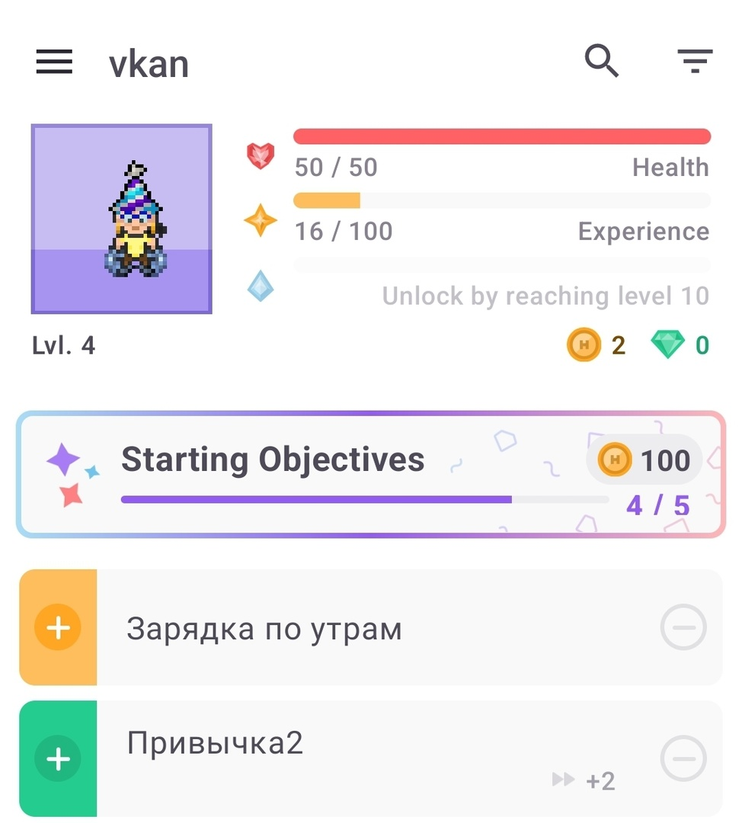

Рисунок 1 – Элемент интерфейса стартового экрана приложения «Habitica»

«Habitica» также предлагает широкий выбор персонализации персонажей, что позволяет пользователям ощущать связь между реальными достижениями и прогрессом персонажей в игре.

Одним из преимуществ и особенностей данной информационной системы является возможность объединения в группы с друзьями, единомышленниками или коллегами для командной работы над общими целями. При этом функционал сравнения успехов или рейтинговых списков отсутствует.

Главный недостаток данной информационной системы заключается в сочетании сложного функционала и отсутствия вводного обучения взаимодействию с функционалом приложения. Например, разделение задач на три категории: «Ежедневные дела», «Задачи» и «Привычки» (рис. 2) приводят к дезориентации пользователя уже в самом начале использования приложения, так как категории визуально похожи друг на друга и функционально частично взаимозаменимы, благодаря гибким настройкам (рис. 3).

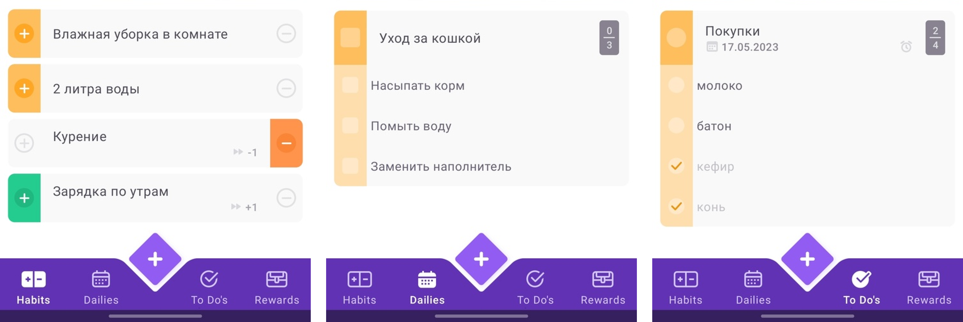

Рисунок 2 – Разделы «Привычки», «Ежедневные дела» и «Задачи»

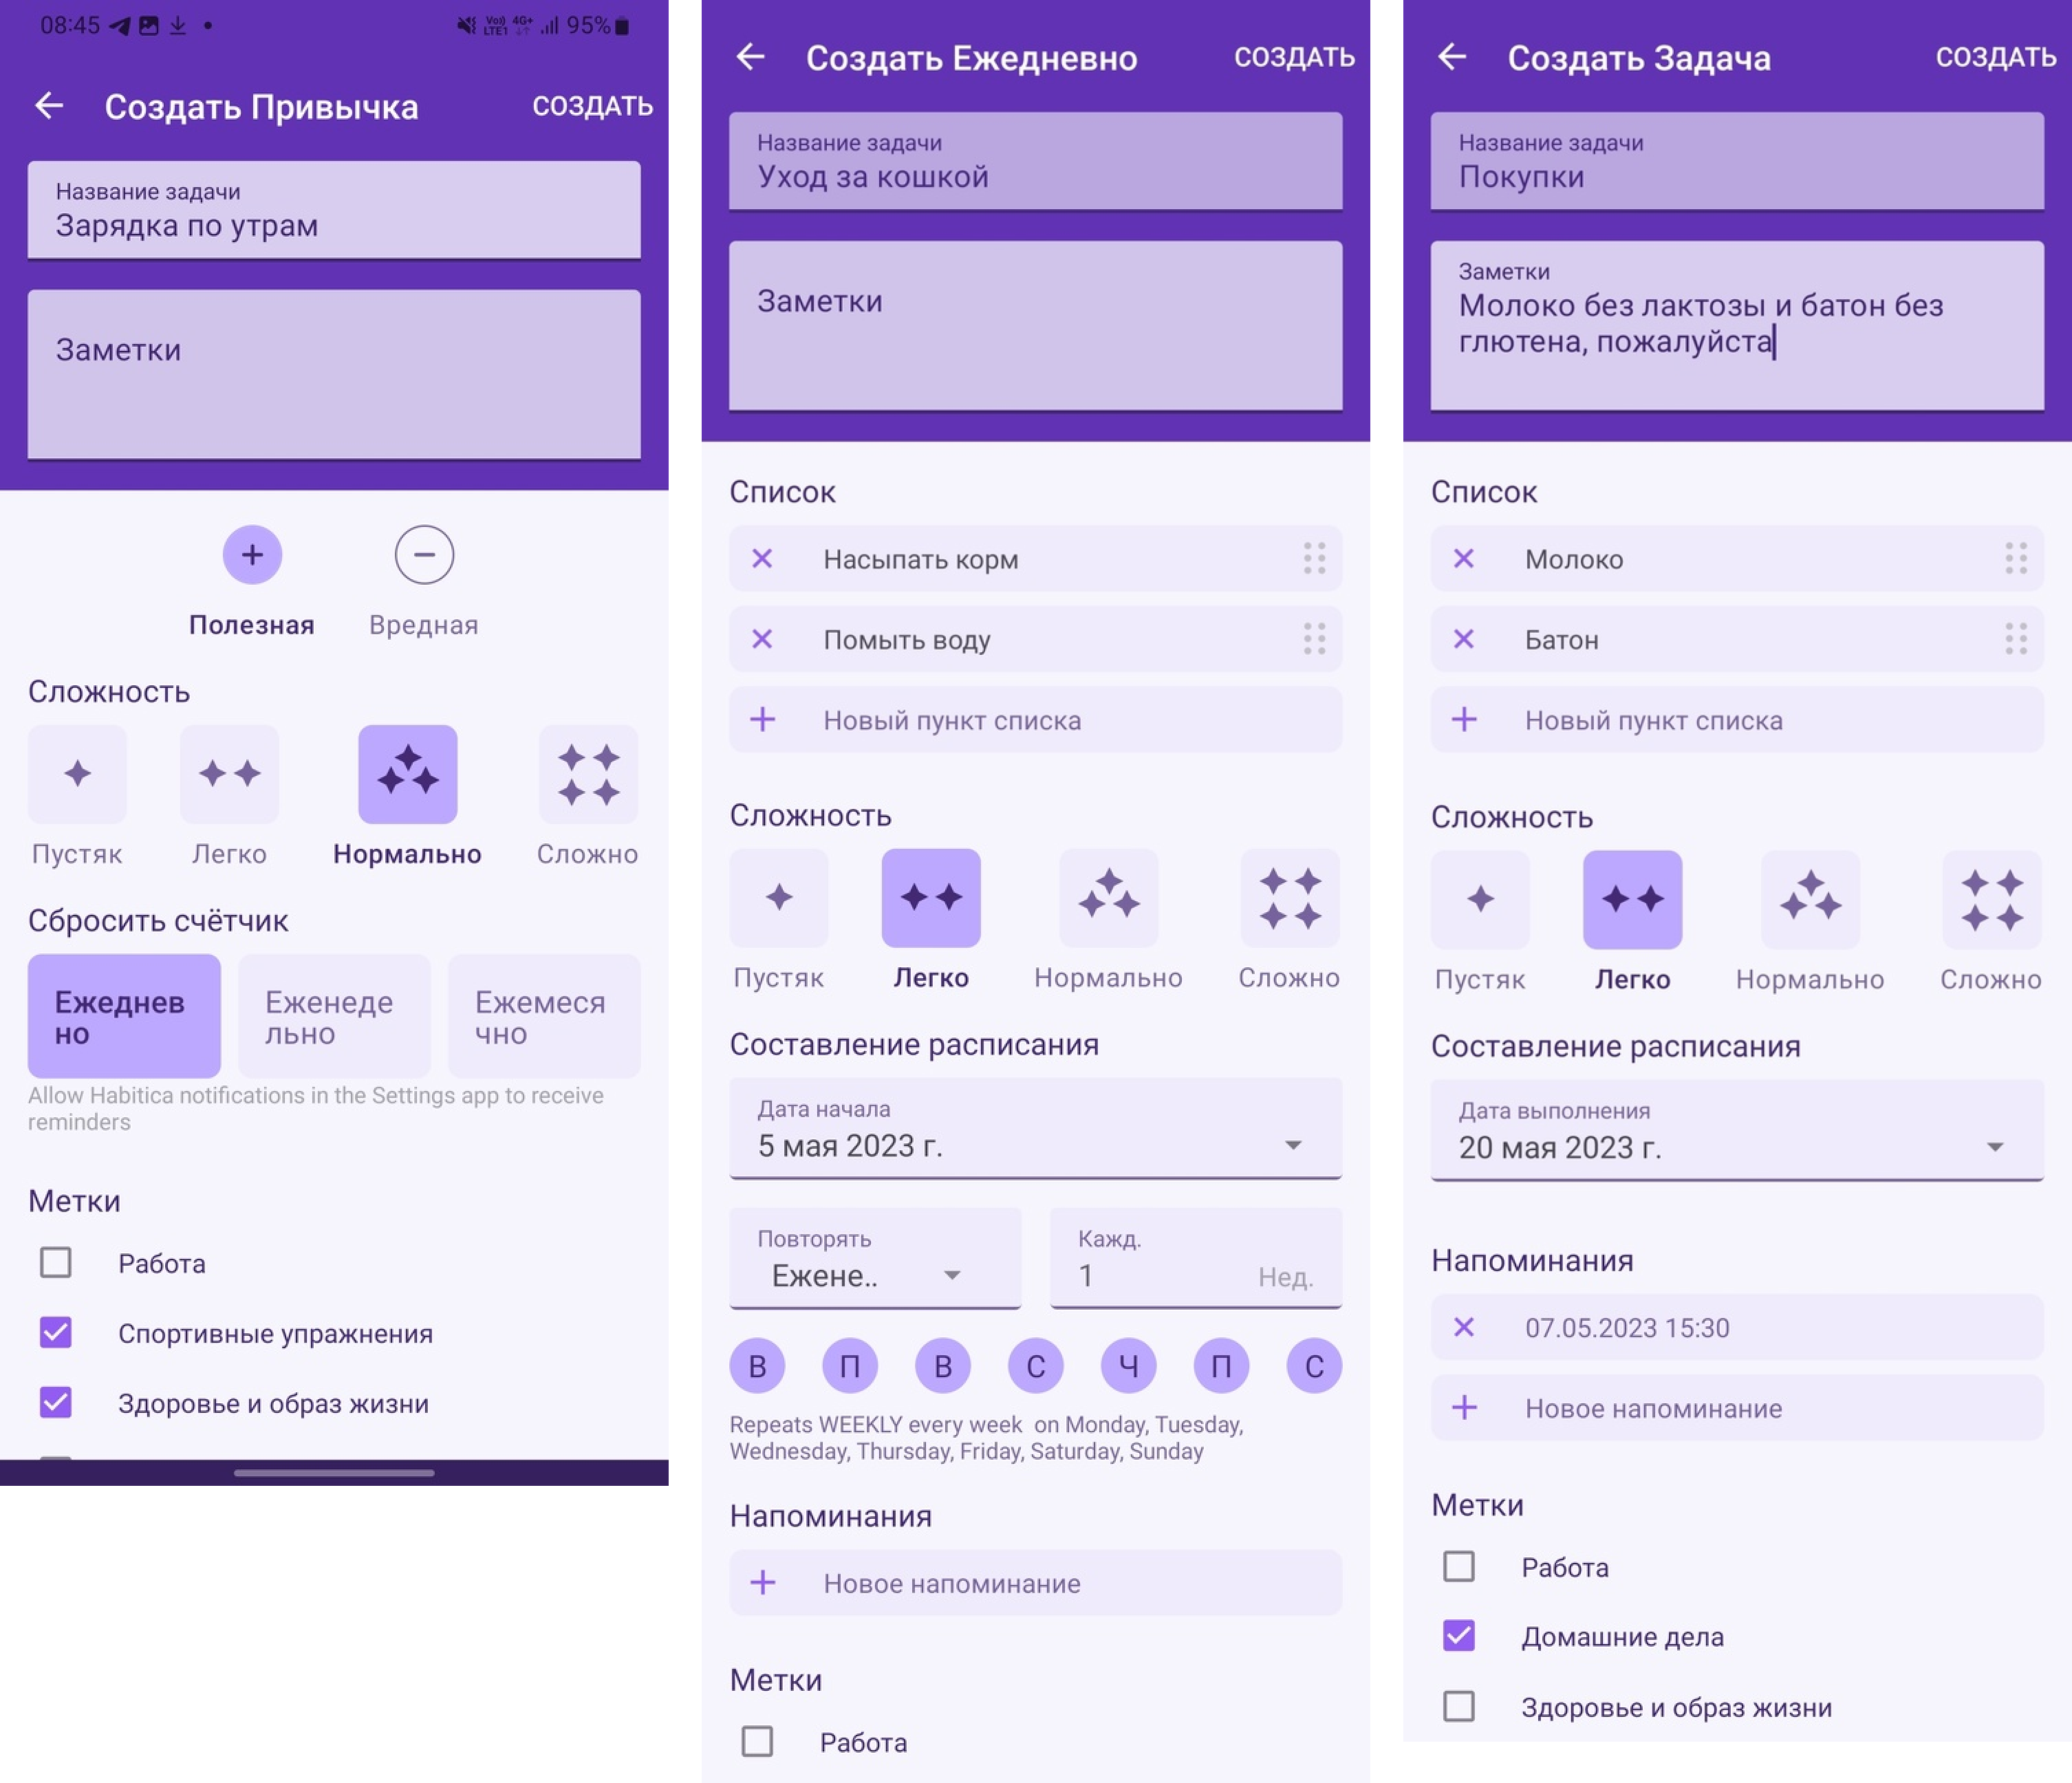

Рисунок 3 – Создание Привычки, Ежедневного дела и Задачи

Также важно отметить, что основные пользовательские сценарии, связанные с управлением делами, не затрагивают большинство игровых модулей системы, из-за чего последние игнорируются пользователями. Например, такие разделы бокового меню приложения как «Магазин», «Лавка квестов», «Путешественники во времени» частично дублируют функционал друг друга, что лишь вводит в заблуждение пользователя; «Персонализация аватара», «Снаряжение», «Предметы», «Питомцы и Скакуны» относятся к творческим игровым механикам, но не влияют на характеристики персонажа или механики управления временем и делами; Разделы «Приобрести самоцветы» и «Подписки» в меню предназначены для монетизации только игровой части системы; Разделы, связанные с социальными взаимдействиями игроков друг с другом: «Команда», «Таверна», «Гильдии» почти полностью дублируют функционал друг друга с некоторыми допущениями.

«Habitica» – инструмент для управления задачами и временем, особенно в контексте систем игрового взаимодействия. Но из-за перегруженности функционалом взаимодействие пользователей с системой оказывается недостаточно интуитивным и удобным, что негативно сказывается как на пользовательском опыте, так и на выполнении целевого действия.

# 1.2.2 Анализ информационной системы «Life RPG»

«LifeRPG» – мобильное приложение для управления задачами, основанное на игровых механиках. Данная информационная система предусматривает функционал создания пользовательских списков дел и назначения награды за выполнение задач (рис. 4). В приложении есть система опыта и уровней, которые пользователь получает за выполнение задач, а также возможность устанавливать приоритеты и сроки для задач.

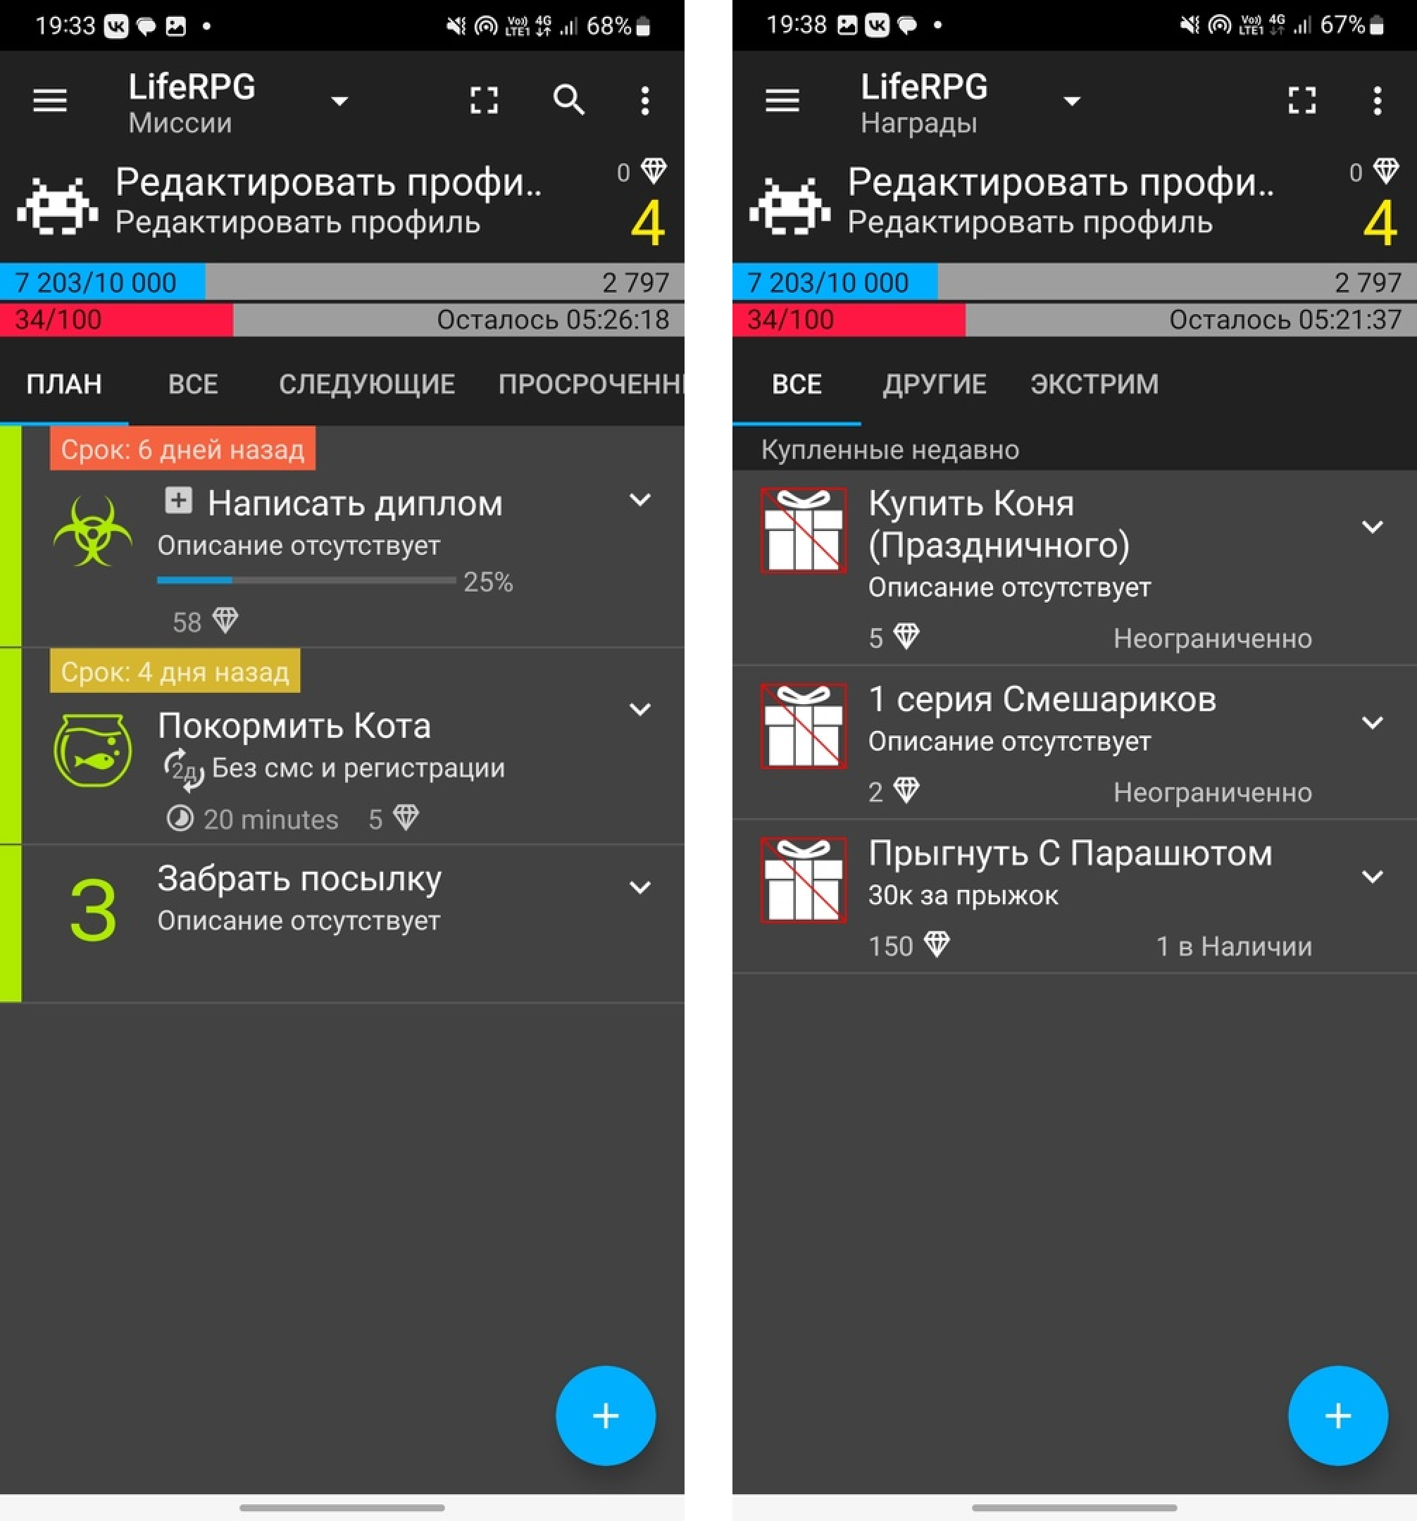

Рисунок 4 – Списки задач и наград

При создании задач (рис. 4) учитываются такие параметры как «Сложность», «Срочность» и «Страх», что помогает пользователю определить очередность задачи в ходе дальнейшего выполнения, а системе назначить размер награды в игровых баллах. Также функционал назначения наследования задач, что позволяет дробить сложные задачи на мелкие, повторения дел, а также установки сроков выполнения задачи, длительности и настройки параметров уведомлений для конкретной задачи.

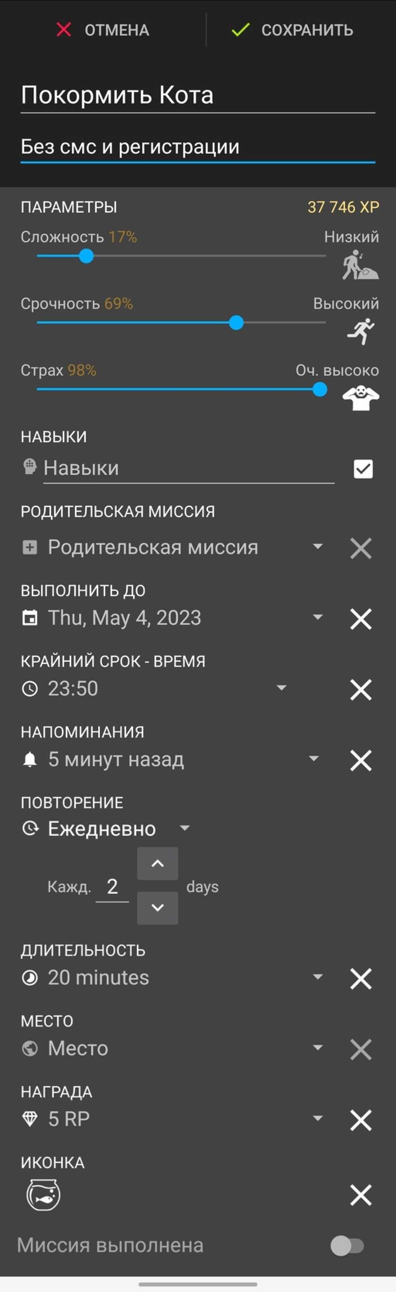

Рисунок 4 – Создание задачи

Система позволяет пользователям настраивать собственные награды и элементы геймификации, что делает приложение персонализированным и подходящим для различных типов задач и целей. Например, пользователь может создать награду за выполнение определенного количества задач.

Главным преимуществом системы явлется гибкая настройка, которая позволяет пользователям выбирать механизмы геймификации, которые подходят для потребностей и личных предпочтений. В целом, возможность настройки и установки пользовательских наград и элементов геймификации делает «LifeRPG» привлекательным для пользователей, которые ищут инструмент для управления своим временем и задачами с использованием игровых элементов. Также позволяет пользователям создавать индивидуальную систему мотивации, что способствует достижению большего успеха в целях и повышению эффективности работы.

А недостатком приложения является запутанность и однообразность пользовательского интерфейса данной системы по управлению делами. Сложный интерфейс вызван недостаточной простотой и понятностью функций приложения. Пользователи испытывают затруднения с пониманием функций и принципов работы инструментов доступных в приложении. Что приводит к непродуктивному использованию приложения и увеличению времени, необходимого для выполнения задач.

# 1.2.3 Анализ информационной системы «Epic to-do list»

«Epic to-do list» – геймифицированное приложение для управления задачами. Система предоставляет пользователю возможности создания списка задач (рис. 5), и отслеживания выполнения заданий.

Но функционал приложения ограничен и примитивен: в системе невозможно выполнить такие действия как связывание задач с помощью наследования в целях разбиения сложных дел на мелкие подзадачи для удобного управления согласно методике «SMART»; нет и возможностей добавления описания и срока выполнения задач, сортировки дел согласно меткам навыков, а также частичного выполнения задачи.

Так определение срока выполнения для каждой задачи способствует организации времени и повышению производительности. Более того, дедлайны помогают уменьшить чувство бесконечности задачи, что улучшает настроение пользователя и также повысить мотивацию. Так отсутствие возможности провалить задание и установить дедлайн для выполнения задачи приводит к уменьшению мотивации пользователя к выполнению задачи и не ощущению срочности выполнения задачи. Кроме того, возможность провалить задание стимулирует пользователя ответственнее относиться к выполнению задачи и избегать провала.

А функции цикличного повторения дел, установки уведомлений заблокированы для начинающих пользователей, что мешает пользователю достаточное количество инструментов для управления делами

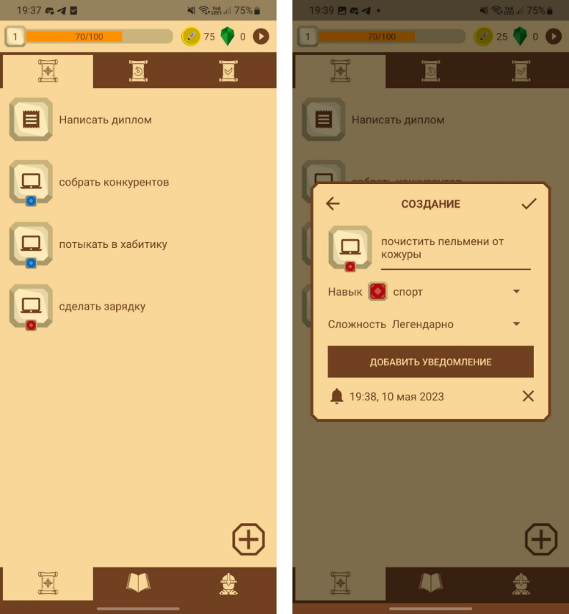

Рисунок 5 – Создание задачи в приложении «Epic to-do list»

В систему управления задачами «Epic to-do list» внедрены такие игровые элементы, как игровые баллы, достижения и аватары с возможностью персонализации (рис. 6). Но простота процесса заработка игровых баллов приводит к тому, что пользователь перестает интересоваться приложением, так как не ощущает достаточной сложности и вследствие интереса к процессу выполнения задач. Слишком общие достижения, которые не отражают индивидуальные достижения пользователя, не вызывают интереса и не мотивируют на выполнение задач. А персонализация аватара оказывается скучной и невыразительной для пользователей, поскольку практически не применима в контексте вопроса управления делами и временем, b не влияет на сам процесс выполнения задач.

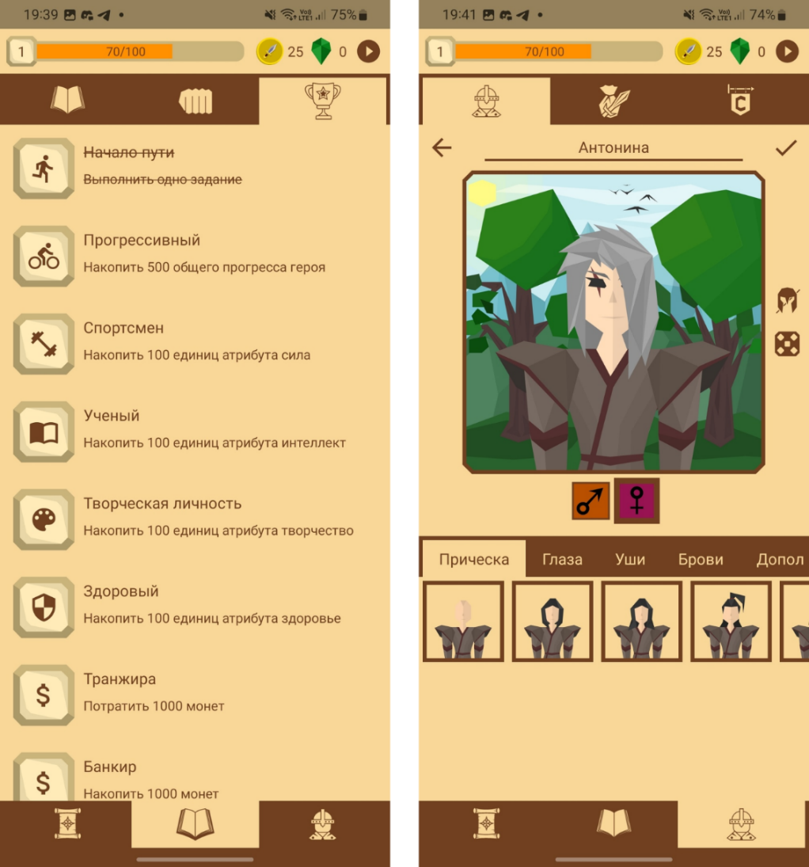

Рисунок 6 – Игровые элементы в приложении «Epic to-do list»

Важно, чтобы игровые элементы, встроенные в основной функционал приложения, являются обязательным элементом ключевых пользовательских сценариев, помогая пользователю решать задачи, а не мешать основному функционалу системы. Так главным недостатком системы является, несвязанная напрямую с задачами пользователя, геймификация приложения «Epic to-do list», из-за чего игровые элементы оказываются бесполезными, мешают пользователю в процессе использования системы и ухудшают общее впечатление от использования системы.

# 1.2.4 Сравнительный анализ

«Habitica», «LifeRPG» и «Epic to-do list» – все системы управления задачами, которые используют игровые элементы, чтобы повысить мотивацию пользователей и сделать выполнение задач интересным процессом. В таблице 1 продемонстрировано сравнение систем тайм-менеджмента с игровыми элементами взаимодействия с точки зрения функциональных возможностей.

Таблица 1 – Сравнение функционала управления делами в системах «Habitica», «LifeRPG» и «Epic to-do list»

|  |  |  |  |
| --- | --- | --- | --- |
| Управление делами | Приложения | | |
| Habitica | LifeRPG | Epic to-do list |
| Список задач | + | + | + |
| Приоритет | + | - | + |
| Вложенность | + | + | - |
| Сроки | + | + | - |
| Повторения | + | + | ± |
| Уведомления | + | + | ± |
| Итог | 6/6 | 5/6 | 3/6 |

«Habitica» является полной и многофункциональной системой. «LifeRPG» также предоставляет пользователям основные инструменты для управления делами. А «Epic to-do list» – простая система управления задачами, функционал которой в начальной версии ограничивается лишь возможностью создания списков задач. Однако примитивность функционала является преимуществом для пользователей, которые не хотят погружаться в приложение и ищут быстрое решение для отслеживания выполнения простых и редких задач.

В таблице 2 продемонстрировано сравнение возможностей представления информации в системах управления задачами.

Таблица 2 – Сравнение возможностей представления информации в системах Habitica, LifeRPG и Epic to-do list

|  |  |  |  |  |  |
| --- | --- | --- | --- | --- | --- |
| Приложение | Представление информации | | | | Итог |
| Примечания | Метки и фильтры | Календарь | Статистика |
| Habitica | + | + | - | ± | 2,5/4 |
| LifeRPG | + | + | - | + | 3/4 |
| Epic to-do list | - | - | - | + | 1/4 |

В данных приложениях нет возможности просмотра задач в виде календаря, поскольку данная функция в система управления задачами с помощью списков дел избыточна и не удобна. Вместо этого, многие приложения предоставляют пользователям возможность использования меток и фильтров для задач. Метки позволяют пользователю группировать задачи по теме или приоритету, а также легко находить связанные задачи. Например, в приложении «Habitica» пользователь добавляет к задачам как встроенные метки «Работа», «Учеба», «Здоровье и образ жизни», так и собственные. В результате, пользователь быстро находит нужные задачи и не теряется в большом количестве информации.

В таблице 3 продемонстрировано сравнение геймификации в системах управления задачами.

Таблица 3 – сравнение игровых элементов

|  |  |  |  |
| --- | --- | --- | --- |
| Геймификация | Приложения | | |
| Habitica | LifeRPG | Epic to-do list |
| Ежедневный бонус | + | - | - |
| Игровые баллы | + | + | + |
| Награды и наказания | + | + | - |
| Достижения | + | - | + |
| Магазин | + | ± | + |
| Рейтинги | ± | - | - |
| Итог | 5,5/6 | 2,5/6 | 3/6 |

«Habitica» предлагает широкий спектр инструментов игрового взаимодействия, включая встроенную систему наград, наказаний и достижений, внутриигровые покупки и ежедневные бонусы, а также возможности социального взаимодействия, такие как создание групп и соревнований. Однако избыточность функционала, являясь важным инструментом для опытных пользователей, отпугивает новых пользователей уже на этапе первых взаимодействий с системой. «LifeRPG» с высоким уровнем персонализации и открытую, настраиваемую систему награждения, которая позволяет пользователям создавать собственные награды, что повышает мотивацию к выполнению задач успешнее, чем усредненные встроенные игровые достижения. В то же время геймификация в системе «Epic to-do list» избыточна, поскольку не задействована в ключевых пользовательских сценариях.

Правильно разработанный пользовательский интерфейс интуитивно понятен и прост в использовании, чтобы пользователи могли легко находить нужные функции и выполнять задачи без дополнительного обучения. Однако в случае с приложением «Habitica» пользователи сталкиваются с трудностями из-за избыточности и перегруженности интерфейса сложными для понимания и использования новыми пользователями функциями. Интерфейс дополнительных фунций «Habitica» не интуитивный и неудобный для использования, что отпугивает новых пользователей от погружения и использования системы, хотя взаимодействие с основными пользовательскими сценариями довольно удобно. А в системах управления задачами «LifeRPG» и «Epic to-do list» пользователей дезориентируют однообразность и сложность пользовательского интерфейса, что лишь запутывает пользователей и отталкивает от дальнейших взаимодействий с приложениями.

Таким образом, важно предоставлять пользователям возможности для управления временем и задачами, устанавливать сроки выполнения и предоставлять возможность провала, если задача не выполнена вовремя. Геймификация будет мотивировать пользователей выполнять задачи, но для успешного внедрения игровых элементов во взаимодействие с системой тайм-менеджмента необходимо тщательно изучать потребности и мотивации пользователей и адаптировать иигровые элементы под их нужды. Также важен и пользовательский интерфейс системы управления задачами и временем, который напрямую влияет на эффективность использования приложения пользователями.

1.3. Анализ целевой аудитории

Анализ целевой аудитории является важным этапом в процессе разработки продукта или услуги. Также помогает выявить основные потребности, ожидания и требования пользователей, что позволяет разработчикам продукта или услуги создать решение, которое соответствует ожиданиям и предоставляет реальную ценность. Изучение целевой аудитории помогает определить различные сегменты аудитории и особенности, чтобы персонализировать пользовательский опыт и помогает разработчикам сосредоточиться на создании релевантных продуктов или услуг в целях улучшения пользовательского опыта и повышения удовлетворенности пользователей.

В ходе анализа целевой аудитории используется метод персон, который помогает понять и описать целевую аудиторию продукта или услуги через создание вымышленных персонажей, представляющих типичных пользователей.

Персоны представляют детальные профили с информацией о целях, потребностях, характеристиках, поведении и контексте использования продукта, позволяющие разработчикам и дизайнерам лучше понять потребности, проблемы и цели пользователей. Так команда разработки фокусируется на реальных пользователях, потребностях и целях в процессе проектирования и разработки продукта.

Персона №1, основная:

* ФИО: Анастасьева Полина Матвеевна;
* пол: женский;
* возраст: 27 лет;
* семейное положение: не замужем.

1. Социальный статус:

* образование: высшее, курсы, самообразование;
* специальность: графический дизайнер в ИТ-компании;
* источник дохода: работа, фриланс;
* уровень дохода: 80 000.

2. Географический статус:

* страна: Россия;
* населенный пункт: Санкт-Петербург;
* численность населения: ~ 5 миллионов;
* климат: умеренный, влажный.

3. Психологический статус:

* жизненная позиция: активная;
* ценности: социальные отношения, гражданская позиция;
* интересы: история искусств, визуальная культура, социальные сети, лайфстайл, блогеры, книги, кино, глянец, фитнес, еда, здоровый образ жизни, прогулки с собакой;
* образ жизни: активный.

Персона №2, основная (М):

* ФИО: Крокодилович Алексей Геннадьевич;
* пол: мужской;
* возраст: 23 лет;
* семейное положение: женат.

1. Социальный статус:

* образование: неоконченное высшее;
* специальность: инженер воздухоплавательных средств в нефтепромысловом и горном деле;
* источник дохода: управление собственным СТО;
* уровень дохода: 30 000 рублей;
* религиозные убеждения: пассивное православие.

2. Географический статус

* страна: Россия;
* населённый пункт: Москва;
* численность населения: ~ 13 миллионов;
* климат: умеренный, влажный.

3. Психологический статус

* жизненная позиция: патриотическая;
* ценности: социальные, денежные, семейные;
* интересы: машины, бизнес, друзья, кризис середины жизни, новости, телевидение, футбол, работа;
* образ жизни: инертный.

Персона №3, основная (Ж):

* ФИО: Крошкина Елена Яновна;
* пол: женский;
* возраст: 18 лет;
* семейное положение: не замужем.

1. Социальный статус:

* образование: оконченное среднее;
* специальность: гумманитарная;
* источник дохода: родители, подработки;
* уровень дохода: 22 000 рублей;
* религиозные убеждения: атеизм.

2. Географический статус:

* страна: Россия;
* населённый пункт: Самара;
* численность населения: ~ 1 млн;
* климат: умеренный, сухой.

3. Психологический статус:

* жизненная позиция: активная;
* ценности: семья;
* интересы: друзья, книги, музыка, сериалы, вышивка, единые государственные экзамены, английский язык, подготовка к поступлению в высшее учебное заведение,переезд в другой город, учеба мультипликация, одежда, выпечка, коты;
* образ жизни: активный.

# 1.4 Исследование потребностей пользователя

 Согласно методике анализа потребностей «Jobs to be done» (JTBD), пользователи не покупают продукты или услуги, а нанимают приложения для выполнения конкретных задач. Данный подход помогает понять:

* какие задачи стоят;
* какие проблемы нуждаются в решении;
* какие цели преследуют и какие результаты пользователи ожидают.

На основе данной информации создаются продукты и услуги, а также проектируются системы, которые наилучшим образом соответствуют потребностям пользователей.

В процессе использования системы пользователь стремится достичь следующих целей:

* увеличение производительности и эффективности в управлении делами и временем;
* установка и достижение личных и профессиональных целей;
* повышение мотивации и поддержание постоянного прогресса в выполнении задач;
* организация и планирование задач для оптимального использования времени и ресурсов;
* повышение самодисциплины и соблюдение установленных дедлайнов;
* оптимизация приоритетов и управление временем для баланса между работой, личной жизнью и отдыхом;
* создание структуры и систематизации в управлении задачами и временем;
* повышение удовлетворенности и достижение чувства личного прогресса и достижений;
* стимуляция соревновательности и сотрудничества с другими пользователями.

Также в результате анализа конкурентов обнаружены необходимые пользователям, но отсутствующие в существующих информационных системах функции. Критически важен интуитивный пользовательский интерфейс, который облегчит взаимодействие пользователей с системой. Необходим полный и разнообразный набор функциональных возможностей для управления задачами и временем, таких как создание, редактирование и сортировка задач, а также возможности устанавливать приоритеты, сроки и отслеживать прогресс и результаты выполнения задач. А гибкие настройки и персонализация в соответствии с индивидуальными потребностями пользователей помогают выбирать и настраивать различные параметры, такие как элементы цветового оформления задач и уведомлений. Поддержка социального взаимодействия в виде рейтингов способствует повышению мотивации. А статистика наглядно показывает польанализировать продуктивность, выявлять узкие места и принимать меры для улучшения работы. А также корректное внедрение игровых элементов в модель взаимодействия с системой, учитывающее потребности и особенности поведения и мотивации пользователей.

Для этого в игровом дизайне используют различные модели дифференциации аудитории. Типология игроков Р. Бартла, основывается на поведенческих стратегиях игроков во время игры, а в модели «HEXAD» А. Марчевски уделяет внимание желанию самого процесса игры [11]. В то время как модель Ника Йи основана на типах внутриигровой мотивации [12]. Типология Р. Бартла, благодаря простоте и универсальности, является одной из самых распространенных классификаций игроков, на которой основываются многие модели, в том числе «HEXAD». А классификация внутриигровых мотиваций позволяет точнее удовлетворять потребности пользователей.

Так из-за различий между типами игроков и внутриигровыми мотивациями, одни методы геймификации лучше подходить одному типу игроков, чем другому. Рассмотрим группы методов геймификации, выделенных лабораторией геймификации Сбера [13], сквозь призму мотиваций игроков (рис. 7). Основываться будем на типологии игроков Р. Бартла как базовой, с некоторыми уточнениями из типологий А. Марчевски и Н. Йи. Очки (опыт, репутация, виртуальная валюта) — базовые механики получения обратной связи, так или иначе подходящие всем типам пользователей. Знаки отличия (бейджи, уровни, звания и статусы) интересны пользователям, ориентированным на социальные взаимодействия и достижение ощущения превосходства. Рейтинги (доски почета и лидерборды) мотивируют Киллеров, любителей побеждать и превосходить других. Артефакты (виртуальные предметы и ключи) позволяют пользователям автономно исследовать мир игры и погружаться в контекст. Квесты интересны игрокам, которым нравится выполнять внутриигровые задания. Деревья навыков также позволяют исследовать мир игры. Аватары (персонажи, питомцы, личное и общее пространство) позволяют создать эмоциональную связь пользователя с игрой за счет интерактивного взаимодействия с виртуальным персонажем. Виртуальный магазин вовлекает пользователей благодаря возможности совершения внутриигровых покупок и накопления благ. Гильдия — пространство для социальных взаимодействий.

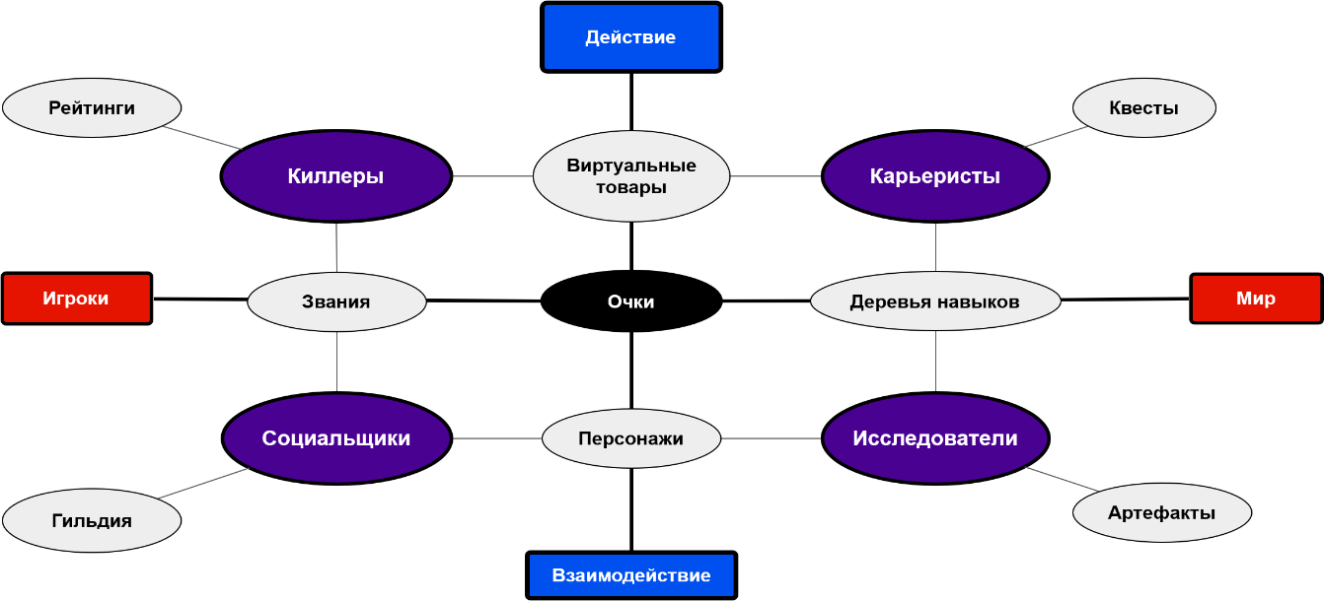

Рисунок 7 – Карта методов геймификации

Игровые механики в успешно геймифицированной системе типы игровых механик, что будут мотивировать все типы пользователей системы. Так при внедрении геймификации в системы тайм-менеджмента необходимо учитывать затруднительность использования большинства механик, воздействующих на экшен-социальный кластер внутриигровых мотиваций. Однако можно вводить соревновательные элементы в процесс выполнения квестов и вызывать азарт, усложняя задания и увеличивая награды за выполнение в условиях ограничения ресурсов, в том числе времени. Поскольку специфика систем тайм-менеджмента не предусматривает общения пользователей внутри системы, социальный аспект геймификации удовлетворяется с помощью механики аватаров. Для пользователей, которых мотивирует кластер погружения-творчества, важна возможность изменения внешнего вида пользовательского интерфейса системы тайм-менеджмента или внесение собственных заданий, что тоже необходимо учесть при разработке. Пользователей Киллеров будут мотивировать соревнования и межпользовательские рейтинги, а Карьеристов возможность накопления достижений за выполнение заданий и личные рейтинги. Для Исследователей же редкие внутриигровые артефакты с интересной информацией о тайм-менеджменте. А очки опыта, репутации или виртуальной валюты будут служить каналом обратной связи для всех пользователей в равной мере.

# 1.5 Средства разработки

# 1.5.1. Инструмент для создания UML-диаграмм

«Draw.io» – бесплатное онлайн-приложение для создания диаграмм и схем, использующее технологии веб-браузера и не требующее установки дополнительного программного обеспечения. «Draw.io» поддерживает различные типы диаграмм, включая блок-схемы, ER-диаграммы, диаграммы классов, UML-диаграммы и диаграммы потоков данных.

Простой и интуитивно понятный интерфейс, а также функции автосохранения, поддержка экспорта в различных форматах, включая PNG, PDF, SVG, XML и редактируемом формате «DRAWIO» в облачные ресурсы «Dropbox», «Google Drive», «OneDrive» или на локальный диск, а также возможность бесплатного использования и совместной работы делает универсальным инструментом для различных областей применения, включая бизнес-планирование, разработку программного обеспечения и проектирование информационных систем в различных графических нотациях.

В целом, «Draw.io» – удобный и эффективный инструмент для создания UML-диаграмм, который используют как начинающими, так и опытными пользователями. А множество инструментов и функций позволяют создавать UML-диаграммы с минимальными усилиями.

1.5.2. Инструмент для проектирования карт пользовательских сценариев

«XMind» – программное обеспечение для создания диаграмм, ментальных карт и карт пользовательских сценариев. Гибкая и интуитивно понятная среда для визуального представления пользовательских сценариев и последовательности действий в виде графов, бесплатная и использующая технологии веб-браузера и также не требующее установки дополнительного программного обеспечения.

Система предоставляет возможность создавать и редактировать ментальные карты с помощью интуитивного пользовательского интерфейса. Также «XMind» поддерживает импорт и экспорт данных в различных форматах, таких как «PDF», «Word», «PowerPoint», «HTML» и другие, что облегчает обмен и совместную работу с другими пользователями и интеграцию с другими инструментами. Совместная работа и синхронизация: «XMind» предоставляет возможность совместной работы над ментальными картами с другими пользователями. Сервис системы поддерживает функции синхронизации и облачного хранения, позволяя пользователям работать над проектами одновременно и обмениваться обновлениями в реальном времени.

1.5.3. Инструмент для проектирования пользовательского интерфейса

«Figma» – современная информационная система в формате веб-приложения для разработки дизайна интерфейсов мобильных и веб приложений. Широкий набор функций и возможностей для проектирования и прототипирования интерфейсы, а также возможности комментирования, версионирования, экспорта и интеграции с другими инструментами дизайна, позволяют легко экспортировать и импортировать файлы, а также синхронизировать с другими платформами и инструментами. как индивидуально, так и коллаборативно.

В системе упрощен процесс создания различных элементов интерфейса, благодаря множеству инструментов для управления цветами, шрифтами, слоями и стилями, что облегчает процесс создания и поддержки единой стилистики макета и общей консистентности дизайн-системы. Одной из ключевых особенностей «Figma» являются функции прототипирования и анимации, позволяющие создавать интерактивные прототипы для тестирования первых взаимодействий пользователей с интерфейсами системы, а также юзабилити-исследований в целях получения обратной связи и поиска узких мест для улучшения улучшения пользовательского опыта.

В целом, «Figma» представляет условно бесплатный и мощный браузерный инструмент, который упрощает процесс проектирования и тестирования интерфесов.

1.6. Требования к пользовательскому интерфейсу

Требования к пользовательскому интерфейсу – набор условий, определяющих каким образом должен быть спроектирован и реализован интерфейс для обеспечения удобства, доступности и эффективности взаимодействия между пользователем и системой, чтобы обеспечить успешный пользовательский опыт:

* логичный и интуитивно понятный для пользователей всех уровней опыта интерфейс. Механизмы обратной связи должны явно и ясно передавать пользователю необходимую информацию о состоянии системы, возможных действиях и результатах, чтобы пользователи легко понимали как взаимодействовать с системой;
* простой и лаконинчный интерфейс с минимальным количеством элементов и лишней информации помогает избежать перегруженности и упрощает ориентацию пользователя;
* единообразие элементов интерфейса и способов взаимодействия во всей дизайн-системе во внешнем виде, расположении и поведении. Что подразумевает согласованное использование символов, цветов, шрифтов, размещения элементов и принципов взаимодействия, чтобы облегчить пользователям понимание и использование системы и помогает ориентироваться в системе, так как пользователь ожидает одинакового поведения от привычных элементов в разных частях интерфейса;
* доступный интерфейс для пользователей с различными особенностями восприятия. При проектировании интерфейсов необходимо придерживаться набора рекомендаций и стандартов доступности веб-контента, разработанного консорциумом «W3C» (World Wide Web Consortium) или WCAG (Web Content Accessibility Guidelines). Руководство устанавливает руководящие принципы и технические рекомендации для создания веб-сайтов и приложений, которые доступны для всех пользователей, включая людей с ограниченными возможностями. WCAG охватывает различные аспекты доступности, включая визуальное представление, слышимость, управление с клавиатуры, понятность контента и доступность для различных устройств и браузеров, которые при проектировании интерфейса отражаются в использовании доступных цветов, удобочитаемых шрифтов, высокой контрастности, адаптивного дизайна и других техник, которые обеспечивают равный доступ к системе для всех пользователей;
* визуально привлекательный интерфейс привлекает внимание пользователей и вызывает интерес к продукту или сервису, выделяется среди конкурентов и способствует привлечению новых пользователей и создает позитивное первое впечатление, вызывая ощущение профессионализма, надежности и качества, что повышает доверие к системе. А гармоничное сочетание цветов, шрифтов, изображений и прочих элементов дизайна удовлетворяет эстетические потребности пользователей, что в целом улучшают пользовательский опыт.

1.7.1. Функциональные требования

Функциональные требования – перечень описаний ожидаемых сценариев поведения системы в ответ на пользовательские взаимодействия для свершения целевого действия. Так информационная система по управлению делами и временем с элементами геймификации должна предоставлять пользователю следующие возможности для выполнения задач:

* возможность создания пользователями списков задач, а также возможности просмотра, покупки, редактирования и удаления;
* возможность создания пользователями наград,а также возможности просмотра, покупки, редактирования и удаления;
* система начисления игровых баллов на внутриигровой счет во время выполнения задач, а также снятия баллов вследствие провала задач или покупки наград. Также система должна хранить данные о выполнении задач и передавать их пользователю в виде наглядной статистики;
* чтобы хранить информацию о задачах, их выполнении, внутриигровом балансе и построения межпользовательских рейтингов необходима возможность регистрации и входа в систему для облачного хранения данных.

1.7.2. Формирование UML-диаграмм

UML (Unified Modeling Language) – унифицированный язык моделирования, основанный на объектно-ориентированном подходе [14] и представляющий собой стандартизированный набор графических инструментов и нотаций для визуализации структуры и взаимодействия компонентов системы, а также формализации ее архитектуры.

UML предоставляет набор графических нотаций и семантических правил, которые позволяют разработчикам создавать модели объектно-ориентированных систем. Графические инструменты и нотации используются для моделирования, визуализации и спецификации различных аспектов программных систем в разработке программного обеспечения, включая анализ и проектирование систем, создание архитектуры, документацию и коммуникацию между разработчиками и заинтересованными сторонами. Различные типы диаграмм описывают различные аспекты системы, включая ее структуру, поведение, взаимодействие и динамику. Главным преимуществом использования UML-диаграмм является представление системы в виде взаимодействующих объектов, обладающих состоянием, поведением и взаимодействием друг с другом.

Диаграммы последовательности являются важным инструментом для моделирования взаимодействия между объектами в системе в определенном временном порядке, предназначенным для визуализации последовательности действий и сообщений между объектами в рамках определенного сценария или процесса. В разработке модели взаимодействия с информационной системой диаграммы последовательности играют важную роль в описании основных сценариев, таких как регистрация, создание задачи и покупка награды. Эти диаграммы помогают иллюстрировать последовательность действий между различными компонентами системы, включая пользовательский интерфейс, сервера обработки данных, модули принятия решений, базы данных и внешние системы.

Диаграмма последовательности регистрации (рис. 8) показывает взаимодействия пользователя с пользовательским интерфейсом системы, а также дальнейшую обработку запросов и получение ответов, включая ввод данных, отправку запроса на сервер, обработку запроса, сохранение данных в базе данных и возврат подтверждения пользователю в случае валидности введенных данных.

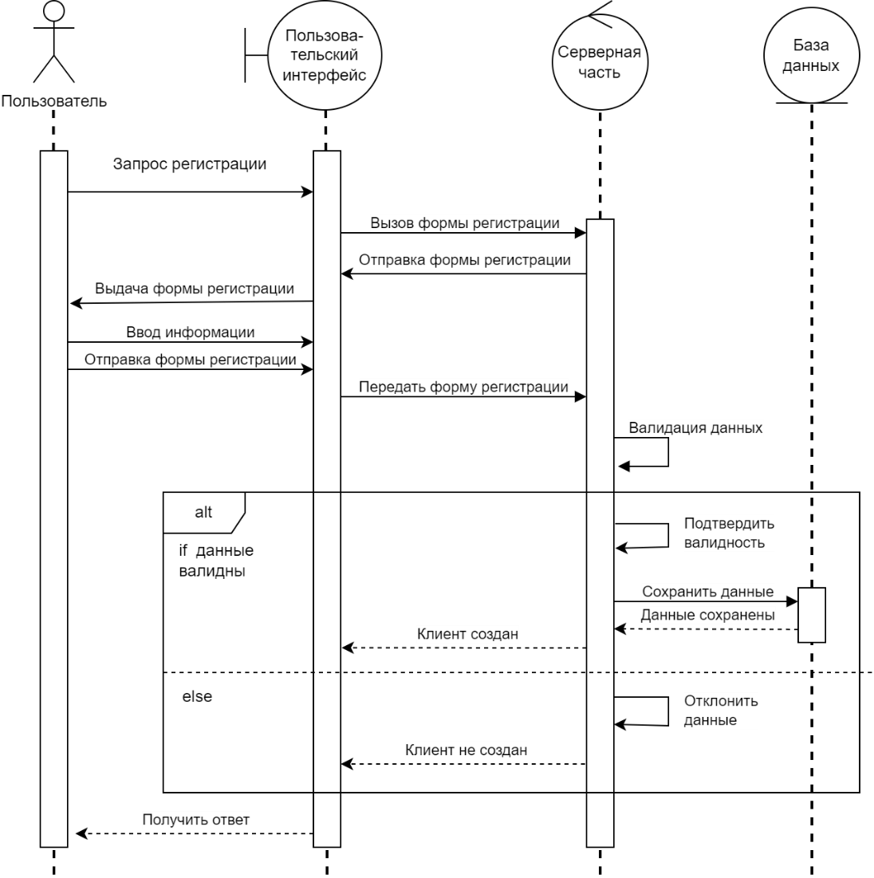

Рисунок 8 – диаграмма последовательности регистрации в системе

Диаграмма последовательности создания дела (рис. 9) показывает взаимодействия пользователя с пользовательским интерфейсом системы во время поэтапного ввода данных и отправки запроса, а также дальнейшую обработку запроса, сохранение данных в базе данных и возврат подтверждения пользователю.

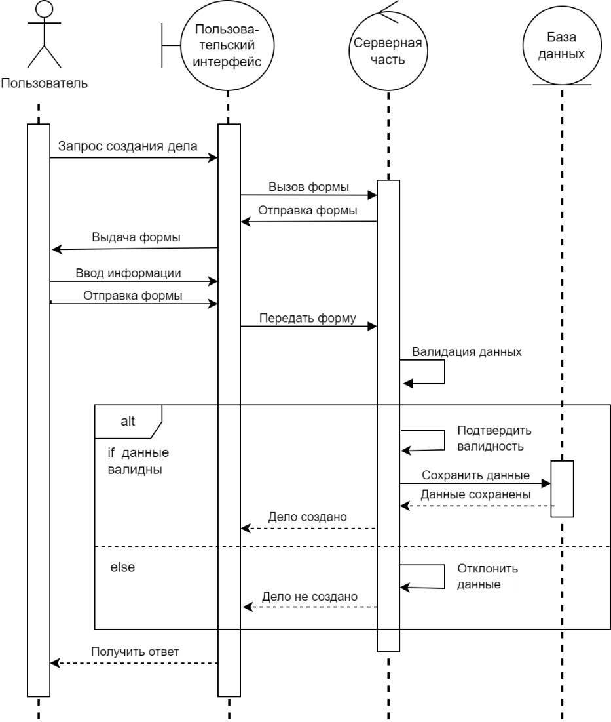

Рисунок 9 – диаграмма последовательности создания дела

Диаграмма последовательности покупки награды (рис. 10) показывает взаимодействия пользователя с пользовательским интерфейсом системы во время просмотра доступных наград, а также дальнейшую отправку запроса покупки награды, обработку запроса, изменение статуса награды и внутриигрового счета в базе данных в случае корректности запроса пользователя или возврат отказа в действии пользователю.

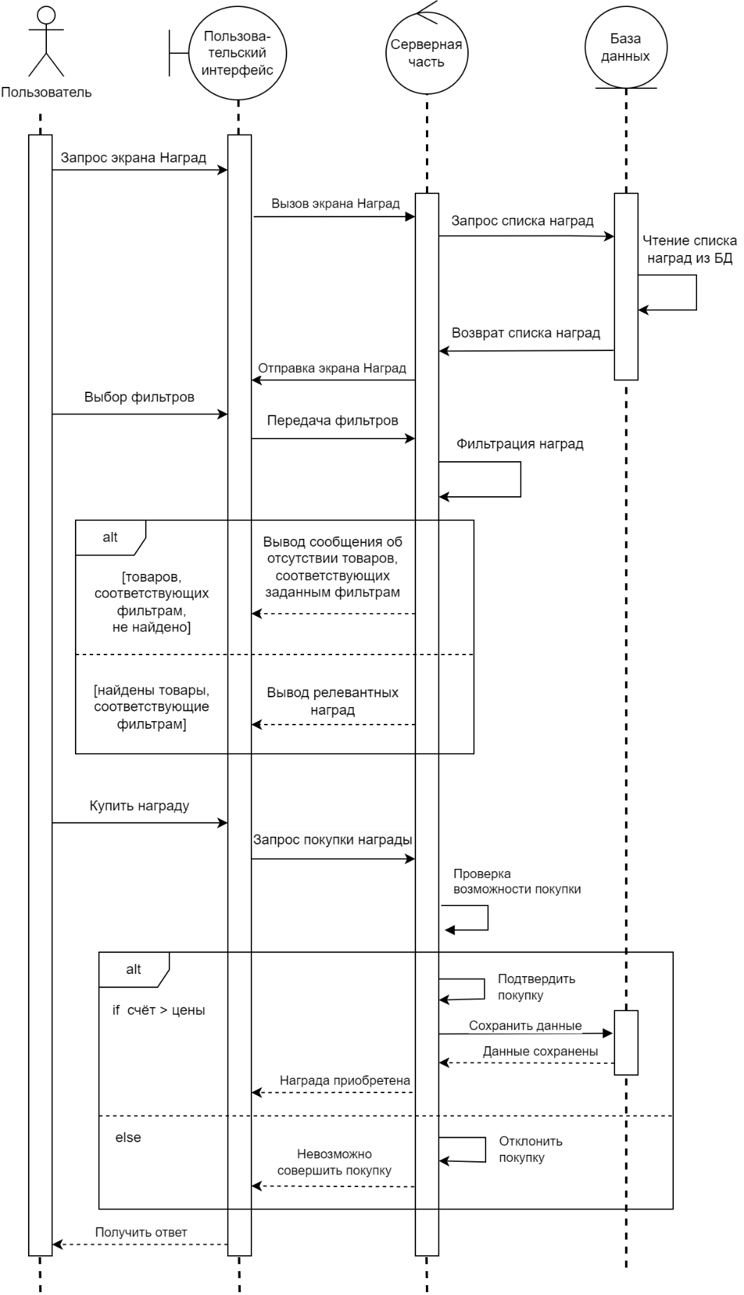

Рисунок 10 – диаграмма последовательности покупки награды

Диаграммы последовательности помогли выявить потенциальные проблемы и улучшить процессы взаимодействия с системой благодаря подробной документации и визуализации последовательности взаимодействий между объектами, а также стали основой для дальнейшей разработки и реализации системы.

1.7.3. Построение пользовательских сценариев

Пользовательский сценарий – описание последовательности действий и взаимодействий между пользователем и системой, которые моделируют реальные ситуации использования системы для понимания потребностей пользователей, их целей и ожиданий от системы.

Карта структуры информационной системы (рис. 11) представляет графическое представление основных компонентов и связей между ними в системе, учитывая пользовательские сценарии как основу для организации и взаимодействия с данными и функциональностью системы. Такая карта помогает визуализировать структуру системы и ее компонентов, а также понять, как они связаны между собой в рамках пользовательских сценариев. Она предоставляет обзор системы и помогает идентифицировать основные модули, функциональность и потоки данных, необходимые для успешного выполнения каждого сценария.

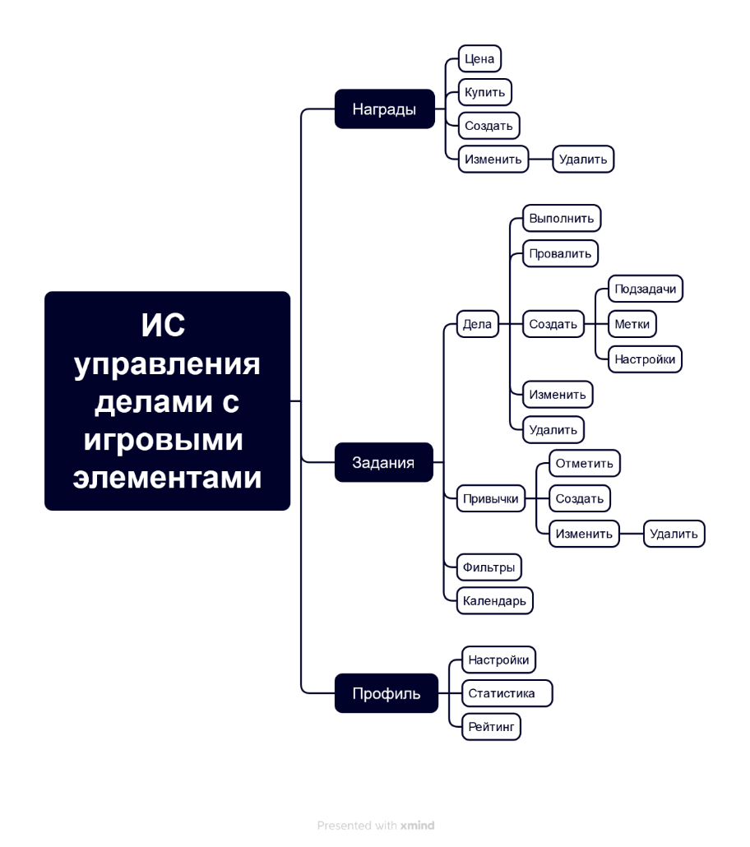

Рисунок 11 – карта структуры информационной системы управления делами с игровыми элементами

Так система управления делами с игровыми элементами состоит из трёх основных модулей: «Награды», «Задания» и «Профиль», внутри которых инкапсулирован функционал создания задач и выполнения, покупки наград и сохранения пользовательской информации.

# **2. КОНЦЕПТУАЛЬНОЕ ПРОЕКТИРОВАНИЕ МОДЕЛИ ИГРОВОГО ВЗАИМОДЕЙСТВИЯ С СИСТЕМОЙ ТАЙМ-МЕНЕДЖМЕНТА**

Концептуальное проектирование модели игрового взаимодействия с системой тайм-менеджмента представляет разработку концепции и методологии взаимодействия пользователя с системой тайм-менеджмента с использованием игровых механик. Данный подход позволяет создать увлекательную и мотивирующую среду для управления делами, что способствует повышению эффективности использования времени и достижению поставленных целей.

Разработанная модель игрового взаимодействия определяет основные игровые механики для повышения мотивации, участия и эффективности пользователей при управлении делами с помощью пользовательского интерфейса пользователя.

# 2.1. Разработка структуры пользовательского интерфейса

Главной структурной единицей пользовательского интерфейса мобильного приложения являются экраны. А согласно карте структуры пользовательского интерфейса основных функциональных моделей или экранов будет три: «Награды», «Задания» и «Профиль».

Экран «Задания» состоит из двух разделов «Дел» и «Привычек», переключающихся между собой. Разделение на «Дела» и «Привычки» необходимо, поскольку одно «Дело» можно выполнить только один раз, а «Привычку» – несколько. В то же время объединение внутри одного экрана необходимо из-за функциональной схожести «Дел» и «Привычек». В каждом разделе экрана представлен перечень заданий, которые можно выполнить или провалить, также присутствуют возможности создания, редактирования, удаления и, фильтрации по меткам, начисление баллов за успешное выполнение и снятие за провал.

Модальный экран дела дел состоит из возможностей добавления и редактирования задач и примечаний, добавление подзадач, настройки повторений, уведомлений, дат и сроков выполнения задачи, оценки сложности и срочности задачи, добавление меток для фильтрации.

Модальный экран привычки состоит из возможностей добавления и изменения привычки, оценки критериев пользы и вреда, настройки уведомлений и добавления меток для фильтрации. Экране «Награды» в приложении для системы тайм-менеджмента представляет информацию о достижениях и возможности получения наград пользователем. Отображен перечень наград с их стоимость и возможностью пользовательской сортировки и фильтрации по меткам. Каждую награду можно купить в случае наличия необходимого количества внутриигровой валюты, что отобразится на игровом счете и уменьшит количество доступных единиц определенного вида наград. Присутствует функционал создания новой и изменения старых наград.

Модальный экран награды состоит из возможностей добавления и изменения награды, критериев оценки стоимости, настроек количества и добавления меток для фильтрации. Экран «Профиль». представляет персональную информацию о пользователе и его активности в системе, позволяет пользователю контролировать активность, настройки и взаимодействие с другими пользователями. Также пользователь может загрузить свою фотографию или выбрать аватар для отображения на странице профиля. Также на странице профиля отображены статистика активности в системе, достижения пользователя и межпользовательский рейтинг.

# 2.2. Визуальное проектирование пользовательского интерфейса для системы тайм-менеджмента с элементами игры

Важную роль в процессе визуального проектирования интерфейсов играют вайрфреймы. Структурная схема или набросок пользовательского интерфейса представляет расположение элементов интерфейса без детализации визуального оформления и необходима в процессе разработки пользовательского интерфейса для визуализации и организации компонентов интерфейса, расположения элементов и их функциональности. Также вайрфреймы служат основой для создания структуры и компоновки элементов интерфейса, определяя взаимодействие пользователя с системой.

Основная цель вайрфрейма – предоставить структурную основу для интерфейса, которая помогает определить компоненты, их расположение, взаимосвязи и функциональность, но не уделяет внимание деталям визуального оформления и стиля. На рисунке 12 представлены вайрфреймы основных экранов системы тайм-менеджмента с игровыми элементами.

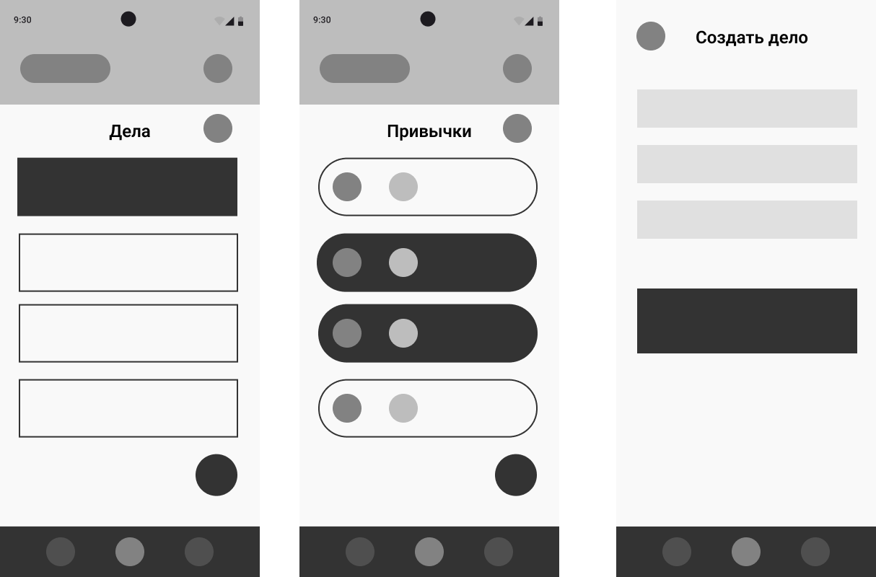

Рисунок 12 – наброски пользовательского интерфейса разделов «Дела» и «Привычки» экранов «Задания» и модального экрана разделов «Создания дела»

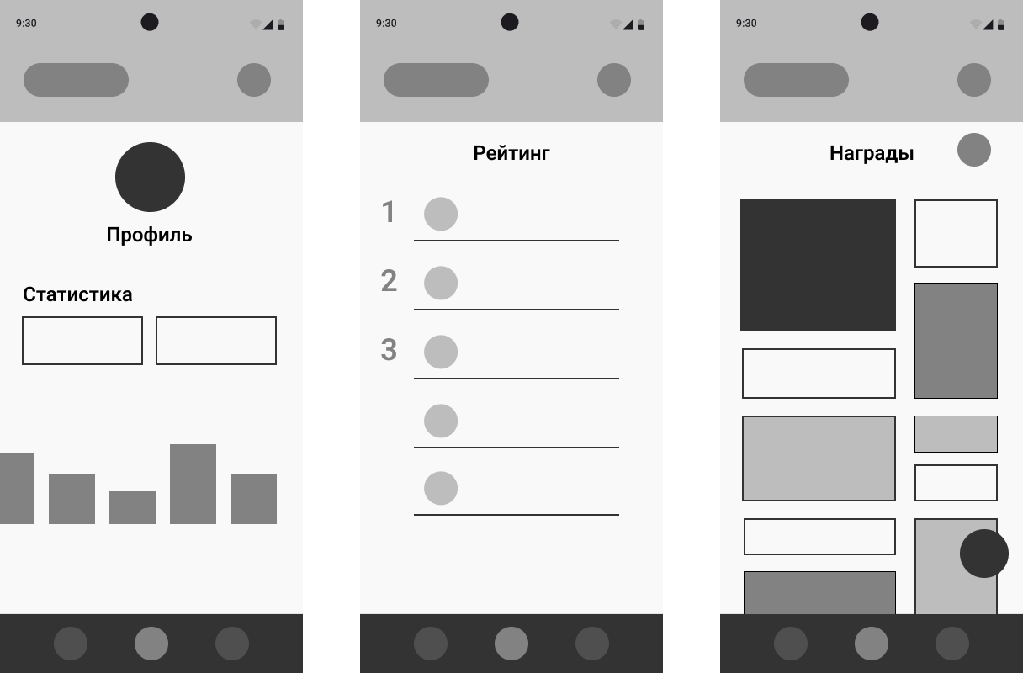

Рисунок 13 – наброски пользовательского интерфейса экранов «Профиль» и разделов «Рейтинг» и «Награды»

После этапа проектирования набросков структуры экрана визуальное проектирование пользовательского интерфейса для системы тайм-менеджмента с элементами игры переходит к этапу подбора шрифтовых и цветовых сочетаний. На этом этапе основной целью является создание гармоничного и эстетически привлекательного интерфейса, который соответствует концепции и назначению системы.

Подбор шрифтовых сочетаний осуществляется с учетом читабельности, стилистики и целевой аудитории. При выборе шрифтовых сочетаний необходимо учитывать факторы удобочитаемости и различимости выбранных шрифтов. Текст должен легко читаться в любом используемом в интерфейсе масштабе, поэтому шрифты должны иметь достаточный размер, хорошую разборчивость и пропорциональные буквы. Также выбранные шрифты должны соответствовать стилистике и общему облику системы и учитывать предпочтения целевой аудитории системы.

Для визуального проектирования пользовательского интерфейса тайм-менеджмента выбраны шрифты Nunito и Golos от студии «Паратайп« (рис. 14), доступные для бесплатного коммерческого использования.

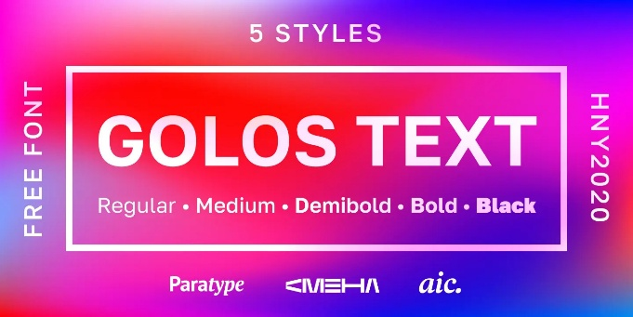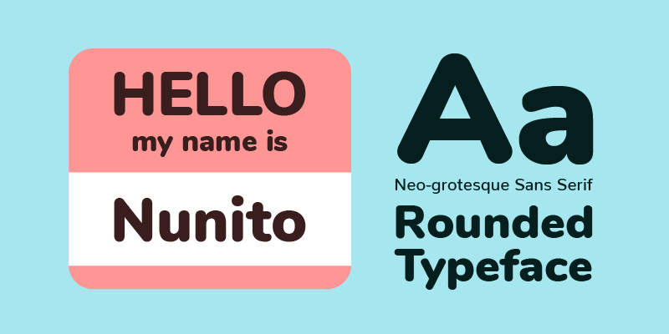

Рисунок 14 – шрифты Golos и Nunito

Шрифт «Golos» прост, чист, элегантен и удобочитаем, в также имеет современный и минималистичный стиль, что способствует эстетическому восприятию интерфейса. Универсальный закрытый гротеск специально разработан для комфортного чтения длинных текстов на экране и рекомендуется для интерфейсов государственных и социальных сервисов. «Golos» обладает четкими и разборчивыми символами, что обеспечивает хорошую читаемость даже на маленьком размере шрифта, что важно для пользовательского интерфейса мобильного приложения. Текстовая линейка шрифта включает пять различных начертаний, от Regular до Black, предоставляя широкий диапазон жирности для выбора. Дизайн шрифта разработан Александрой Корольковой и Виталием Кузьминым. В интерфейсе Golos используется в качестве основного шрифта для текста и пользовательского ввода.

Шрифт «Nunito» – дружелюбный и аккуратный гротеск с округлыми формами, который передает характер приложения и располагает пользователей. А уникальные формы символов создают узнаваемый и запоминающийся визуальный образ системы. Nunito разработан Верноном Адамсом и изначально предназначен для использования в типографике, но модернизация Жака Ле Байи подготовила шрифт к использованию на экранах. Благодаря читабельности, простоте и универсальности шрифтом «Nunito» набраны как и крупные заголовки, так и текст в интерфейсе приложения. Также шрифт поддерживает широкий набор символов и языков, включая основные латинские символы, кириллицу и другие символы различных алфавитов, что обеспечивает гибкость в использовании шрифта для многоязычных интерфейсов и контента.

Выбранные шрифты удобны для чтения, подходят к общему стилю системы и создают нужную атмосферу дружелюбности и компетентности.

Для создания визуального привлекательности и передачи настроения системы важен подбор цветовых сочетаний пользовательского интерфейса. Согласно теории Иттена, цвет является субъективным свойством, воспринимаемым каждым человеком по-разному. Восприятие цвета уникально для каждого отдельного человека, так как оно зависит от его субъективного опыта, культурных влияний и индивидуальных предпочтений. Поэтому необходимо учитывать особенности целевой аудитории при подборе цветовых решений для пользовательского интерфейса системы тайм-менеджмента с игровыми элементами. Цвета выбраны с учетом психологического воздействия на пользователей, ассоциаций целевой аудитории и общей согласованности с интерфейсом. Гармоничные цветовые сочетания выделяют важные элементы системы, улучшают читаемость, комфорт использования, удовлетворяют эстетические потребности пользователей и создают приятное визуальное впечатление.

Разработка пользовательского интерфейса – процесс создания визуальной и интерактивной части информационной системы. Целью разработки пользовательского интерфейса является проектирование удобного и эффективного взаимодействия человек-компьютер

Главным экраном в мобильном приложении системы тайм-менеджмента с игровыми элементами является экран «Заданий» (рис. 15). На данном экране пользователь управляет делами и привычками с помощью различных функций и элементов. В верхней части экрана располагается счетчик внутриигровой валюты, который отображает текущее количество доступных игровых ресурсов, рядом находится отображение текущей даты и функциональная кнопка, позволяющая перейти в режим календаря для просмотра расписания и планирования дел на определенную дату.

Переключатель между «Делами» и «Привычками» позволяет пользователю быстро переключаться между этими двумя разделами и управлять соответствующими задачами. Центральная часть экрана содержит перечень дел, каждое из которых представлено заголовком, описанием при наличии и визуальной меткой, что позволяет пользователю легко ориентироваться в своих заданиях и видеть важные атрибуты. Каждое дело можно выполнить, провалить, изменить и удалить. Возможности для взаимодействий с делами открываются пользователю с помощью различных жестов. Для удобства сортировки и фильтрации дел по различным параметрам, на экране присутствуют иконки сортировки и фильтрации по пользовательским меткам.

Для добавления новых дел на экране присутствует плавающая кнопка, позволяющая пользователю быстро создать новую задачу без необходимости перехода на другие экранные элементы. В нижней части экрана находится навигационное меню, предоставляющее пользователю доступ к другим разделам мобильного приложения, таким как «Награды» и «Профиль», необходимое пользователям для удобного перемещения между различными функциональными областями системы.

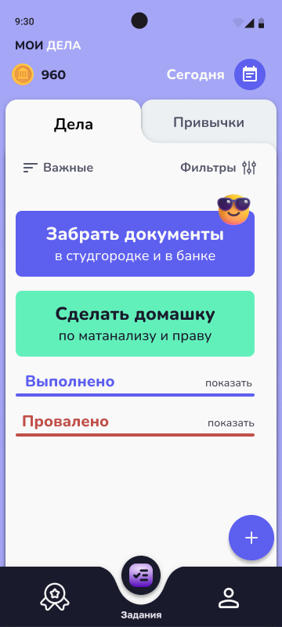

Рисунок 15– пользовательский интерфейс разделов «Дела»

Экран «Привычки« (рис. 16) в системе тайм-менеджмента с элементами игры предоставляет пользователям возможность управлять своими привычками и отслеживать их выполнение. На экране пользователи могут создавать новые привычки, изменять существующие, удалять и отмечать их выполнение. Основная часть экрана содержит список привычек. Каждая привычка представлена заголовком и визуальной меткой. Пользователи могут отмечать выполнение привычек, нажимая на соответствующий элемент в списке. Также предусмотрена возможность уменьшения количества выполненных привычек.

Для удобства управления привычками на экране присутствуют функциональные элементы, позволяющие изменять, удалять и создавать новые привычки. Пользователи могут легко редактировать заголовок и описание привычек, а также изменять визуальные метки. Удаление привычек осуществляется путем выбора соответствующего элемента из списка и подтверждения действия. Возможности взаимодействия предоставляются пользователям системы тайм-менеджмента с элементами игры с помощью различных жестов, основанных на смахивании. Жесты обеспечивают интуитивное и естественное взаимодействие с интерфейсом, что упрощает и ускоряет выполнение целевых действий. Создание новых привычек осуществляется посредством нажатия на плавающую кнопку, которая открывает модальное окно создания привычки с формой ввода необходимых данных.

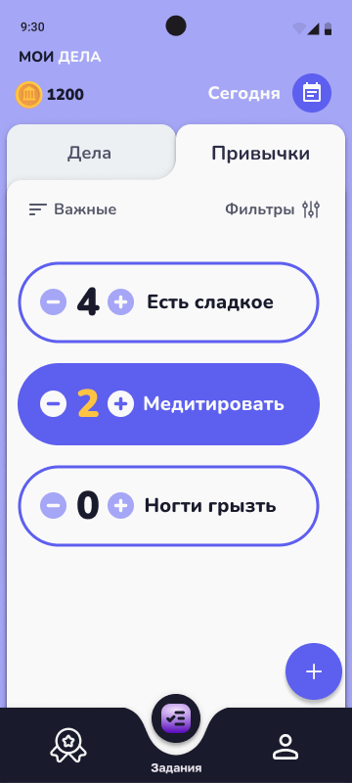

Рисунок 16 – пользовательский интерфейс раздела «Привычки»

Модальное окно создания дела (рис. 17) в мобильном приложении системы тайм-менеджмента с игровыми элементами предоставляет пользователю удобный интерфейс для добавления новых задач или редактирования существующих.

Пользователь вводит название задачи, чтобы легко идентифицировать дело в списке дел, также есть возможность добавить краткое описание или дополнительную информацию о задаче, чтобы добавить детали или уточнить контекст выполнения задачи. Пользователь указывает срочность и сложность дела, а также уровень страха перед задачей, используя соответствующие критерии визуальной оценки. Параметры помогают приоритизировать задачи и определить их относительную важность для пользователя, а также установить стоимость выполнения наград

Если задача является сложной и требует разбиения на более мелкие шаги, пользователь может добавить подзадачи, что помогает организовать поэтапное выполнение сложной задачи. Также пользователь может настроить цикличное повторение задачи, если она выполняется регулярно или имеет определенную периодичность и установить напоминание, чтобы получать уведомления о предстоящих задачах. Пользователь может указать дату, когда задача должна быть выполнена, и установить срок выполнения для контроля времени. Для удобства фильтрации и классификации задач система предусматривает возможности добавления пользовательских меток к делу, чтобы быстро находить и фильтровать задачи по определенным категориям или темам.

После заполнения всех необходимых полей пользователь может нажать кнопку «Сохранить» и новое дело отображается в общем перечне дел в разделе «Задания».

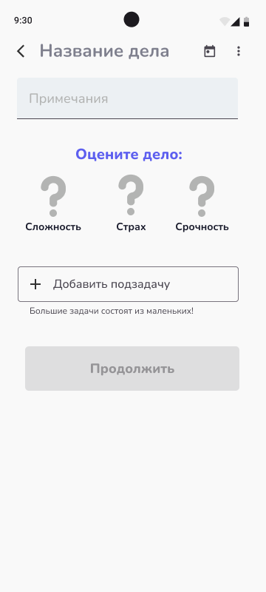

Рисунок 17 – пользовательский интерфейс модального экрана «Создания дела»

На экране наград (рис. 18) в мобильном приложении системы тайм-менеджмента с игровыми элементами представлена лента наград, которая отображает различные карточки наград. Каждая карточка содержит название награды, цену и иконку, если она предоставлена.

Пользователь имеет возможность просматривать доступные награды и их параметры, включая цену, которую нужно заплатить для приобретения каждой награды. Цена указывается внутриигровой валютой, которую пользователь может заработать, выполняя задачи и достигая своих целей.

Каждую награду можно приобрести, если у пользователя достаточно внутриигровой валюты на его счету.

Также на экране предоставляются дополнительные функции для управления наградами. Пользователь может изменить параметры существующих наград, такие как название, цена или иконка, чтобы настроить их в соответствии со своими предпочтениями или удалить ненужные награды из коллекции.

Для создания новых наград предусмотрена всплывающая кнопка, при нажатии на эту кнопку открывается модальное окно, где пользователь указывает название награды, критерии, выбирает иконку, если это необходимо, выбирает количество наград и указывает метки фильтрации при желании.

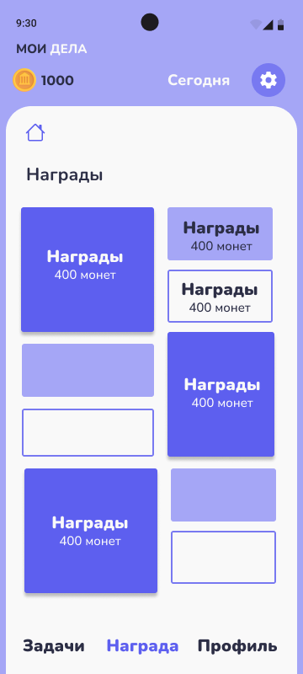

Рисунок 18 – пользовательский интерфейс разделов «Награды»

Экран «Профиль» (рис. 19) в мобильном приложении системы управления делами с элементами геймификации предоставляет пользователю информацию о его профиле, достижениях и статистике выполненных задач, и межпользовательском рейтинге. Также позволяет пользователю настраивать свои персональные данные и отслеживать свою продуктивность в удобном и мотивирующем формате.

В верхней части экрана располагается фотография пользователя, что позволяет самоидентифицировать профиль. Рядом отображается имя пользователя и адрес электронной почты, которые пользователь указал при регистрации. Пользователь имеет возможность изменить эти настройки, если захочет обновить свои персональные данные.

Далее на экране отображаются достижения пользователя, которые отображаются рядом с профилем пользователя и указывают на успехи и достижения в приложении. Например, пользователь может получить достижение за выполнение определенного количества задач, достижение за достижение определенного уровня продуктивности или любые другие достижения, предусмотренные системой геймификации приложения.

Ниже достижений на экране отображается статистика выполненных задач в виде диаграммы, которая показывает количество сделанных дел в течение дня или другого выбранного периода времени. Что позволяет пользователю отслеживать продуктивность и видеть, какие дни он выполнил наибольшее и наименьшее количество заданий, чтобы самостоятельно анализировать продуктивность.

Также на экране «Профиль» отображен межпользовательский рейтинг, который отражает успехи и рейтинг пользователя в сравнении с другими пользователями приложения. Рейтинг основывается на количестве набранных очков за определенный период. Что мотивирует определенных пользователей стремиться к высокому рейтингу путем улучшения результатов.

В целом, экран «Профиль» в мобильном приложении системы управления делами с элементами геймификации предоставляет пользователю информацию о его профиле, достижениях, статистике выполненных задач

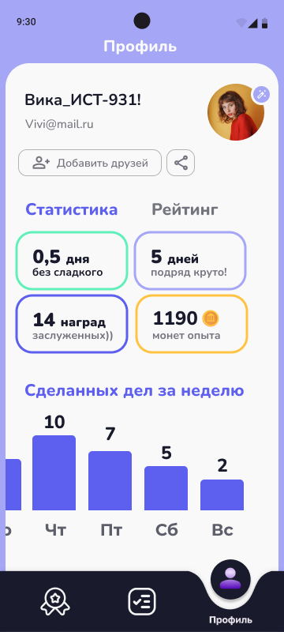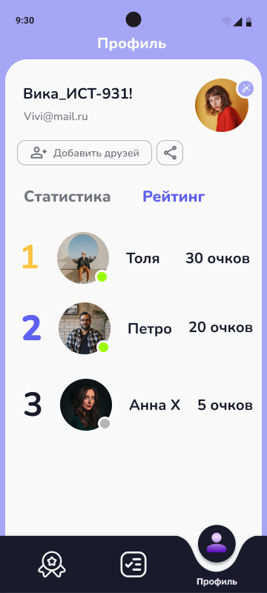

Рисунок 19 – пользовательский интерфейс разделов «Профиль» и «Рейтинг»

# 2.3. Формирование элементов информационной системы

Формирование элементов информационной системы, основанной на технологиях HTML и CSS, включает разработку модулей пользовательского интерфейса. В ходе процесса проводится анализ требований к системе и определяются основные элементы, которые должны присутствовать в пользовательском интерфейсе.

Разработана структура HTML-разметки (рис. 20), которая обеспечивает размещение элементов интерфейса на странице: блоки, контейнеры, кнопки, поля ввода, списки и другие элементы в соответствии с требованиями проекта.

Затем применены стили CSS для оформления элементов интерфейса, заданы цвета, шрифты, размеры, отступы, границы и другие свойства, чтобы достичь необходимого облика интерфейса системы.

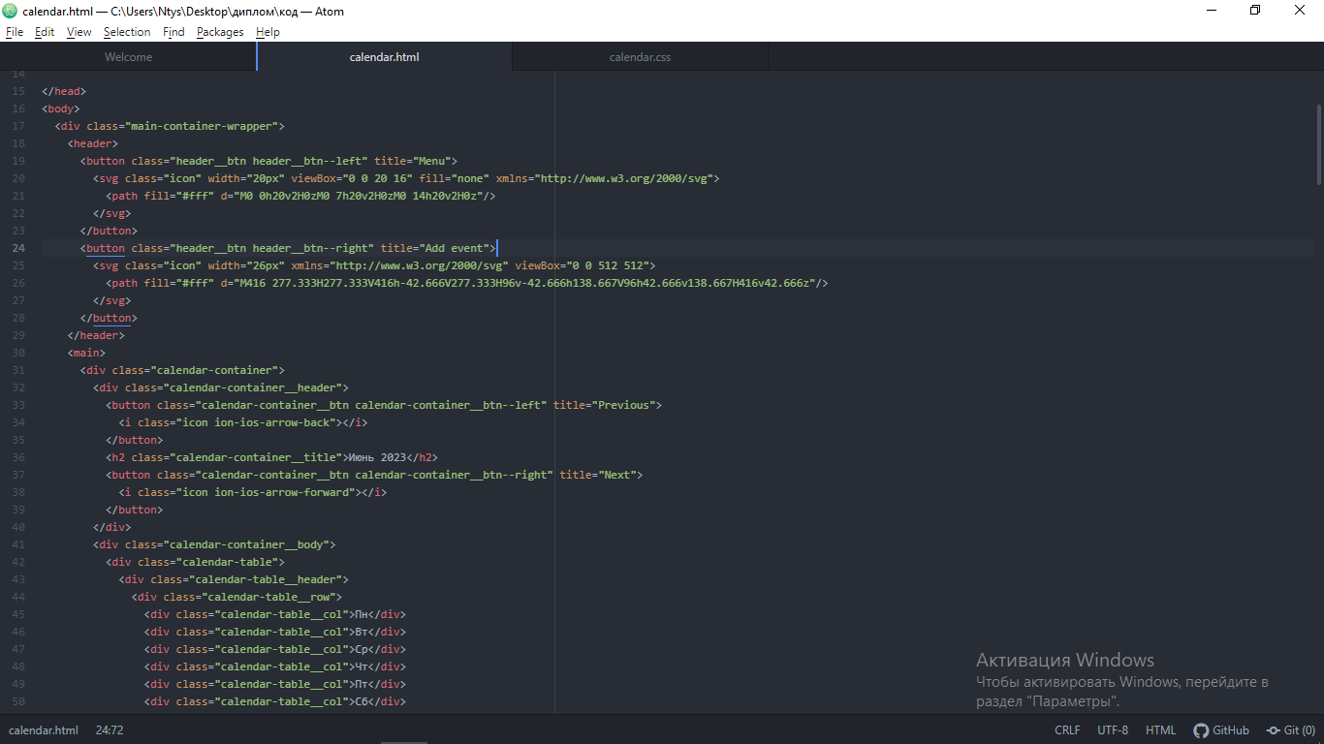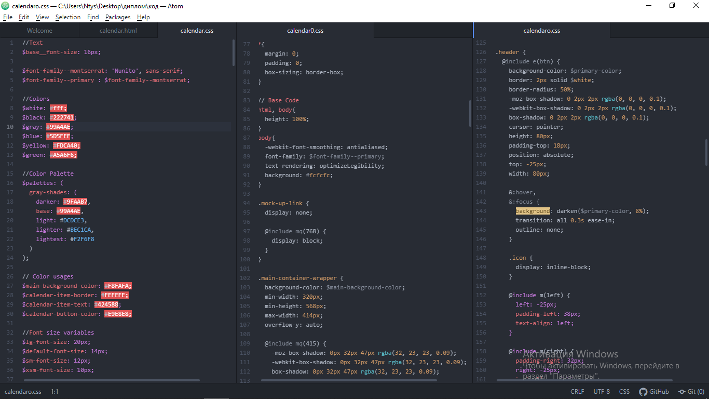

Рисунок 20 – элементы HTML-разметки и CSS экрана пользовательского интерфейса

# **3. USER EXPERIENCE (UX-ТЕСТИРОВАНИЕ) ПОЛЬЗОВАТЕЛЬСКОГО ИНТЕРФЕЙСА**

User experience (UX тестирование) направлено на оценку и улучшение взаимодействия пользователей с интерфейсом, а также на обеспечение удовлетворения их потребностей и ожиданий. В процессе UX-тестирования пользовательского интерфейса проводятся исследования и оценки, которые позволяют получить обратную связь от реальных пользователей.

Цель UX-тестирования состоит в том, чтобы выявить проблемы, слабые места и неудобства в пользовательском интерфейсе и предложить решения для их улучшения. Отзывы и мнения пользователей играют важную роль в определении того, насколько эффективным и удобным является интерфейс для их конкретных потребностей.

Результаты UX-тестирования используются для оптимизации пользовательского интерфейса, внесения изменений в дизайн и функциональность, а также для повышения общего уровня удовлетворения пользователей от использования системы или приложения. Целью тестирования является выявление потенциальных проблем, улучшение навигации, оценка эффективности элементов геймификации и общего пользовательского опыта. Чтобы выявить слабые места и проблемные области в интерфейсе, которые требуют дальнейшей оптимизации и улучшений.

В процессе тестирования создаются тестовые сценарии, которые включают типичные задачи и ситуации, с которыми пользователи могут столкнуться в приложении. Участники тестирования, являющиеся представителями целевой аудитории, выполняют эти сценарии, взаимодействуя с интерфейсом в реальном времени. Важным аспектом UX-тестирования является наблюдение за пользователями во время выполнения задач, запись и анализ действий, ошибок и времени выполнения задач. Проводится оценка взаимодействия пользователей с интерфейсом, исследование поведения, а также сбор обратной связи и мнений. Полученные данные и обратная связь участников тестирования послужат основой для принятия решений по улучшению пользовательского интерфейса. Внесение изменений и оптимизация интерфейса основываются на анализе результатов тестирования и учете потребностей и предпочтений пользователей.

UX-тестирование пользовательского интерфейса мобильного приложения с элементами геймификации помогает создать удобное, привлекательное и приятное взаимодействие для пользователей, повышая общую эффективность и успешность приложения.

# 3.1. Исследование юзабилити

Исследование юзабилити, также известное как тестирование пользовательского интерфейса, является процессом оценки и анализа удобства использования и эффективности интерфейса для конечных пользователей. Целью исследования юзабилити является выявление проблем, улучшение пользовательского опыта и повышение удовлетворенности пользователей.

В ходе исследования юзабилити проводятся различные тесты и задания, которые предлагаются участникам тестирования. Пользователи выполняют типичные задачи или воспроизводят сценарии использования, которые имитируют реальные ситуации, так частники тестирования, являющиеся представителями целевой аудитории, взаимодействуют с интерфейсом и выполняют предложенные задания. Важным аспектом исследования юзабилити является наблюдение за поведением пользователей, их действиями, ошибками и реакциями на интерфейс.

Данные, полученные в ходе исследования юзабилити, анализируются и оцениваются с целью выявления проблемных областей, слабых мест и возможных улучшений в интерфейсе, таких как выявление неудобных навигационных элементов, неясных инструкций, медленной обратной связи и других факторов, влияющих на пользовательский опыт.

Оценка юзабилити проводится как в лабораторных условиях, где исследователи активно наблюдают и взаимодействуют с участниками тестирования, так и в реальной среде, где пользователи используют приложение в своей повседневной жизни.

Результаты исследования юзабилити используются для оптимизации пользовательского интерфейса, внесения изменений и улучшений, а также для принятия решений по дизайну и разработке приложения. Учет потребностей и предпочтений пользователей помогает создать удобный и привлекательный интерфейс, способствующий повышению удовлетворенности и продуктивности пользователей.

# 3.1.1. Цель юзабилити-тестирования

Целью юзабилити-тестирования является анализ и оценка удобства использования интерфейса для выявления проблемных аспектов, устранение которых способствует улучшению взаимодействия пользователей с системой, повышая их удовлетворенность и лояльность к продукту.

Главная задача исследования заключается в выявлении проблем, с которыми сталкиваются пользователи при взаимодействии с интерфейсом, и определении способов их устранения или улучшения. С помощью исследований юзабилити выполняется поиск причин возникновения проблем, таких как неясные инструкции, сложная навигация, непонятные символы или функциональность, медленная производительность и другие аспекты, которые могут создавать неудобства для пользователей.

На основе результатов исследования юзабилити выдвигаются предложения для улучшения интерфейса и повышения удовлетворенности пользователей. Используются такие методы улучшения как доработка дизайна, упрощение навигации, упрощение инструкций, сокращение количества тапов пользовательских сценариев и другие меры, направленные на повышение качества пользовательского опыта. Исследование юзабилити играет важную роль в разработке интерфейсов, поскольку позволяет ориентироваться на потребности и предпочтения пользователей. Через учет обратной связи и опыта пользователей создаётся интерфейс, который легко используется, интуитивно понятен и отвечает на ожидания, что способствует улучшению пользовательского опыта и достижению успешных результатов.

# 3.1.2. Анализ устройств отслеживания взгляда

Устройства отслеживания взгляда – технологии и устройства, состоящие из специальных датчиков или камер, которые фиксируют положение и движения глаза пользователя, измеряя и записывая движения глаз и точки фиксации взгляда. Данные, полученные с помощью этих устройств, представлены в виде тепловых карт или графиков, показывающих точки фиксации взгляда на экране. Так исследователи и дизайнеры получают информацию о том, как пользователи рассматривают и воспринимают контент на экране.

Основная цель использования устройств отслеживания взгляда в исследованиях юзабилити – получить качественную информацию о том, как пользователи взаимодействуют с интерфейсом, какие элементы привлекают их внимание, какие зоны экрана вызывают больше или меньше интереса во времени, и как они перемещают свой взгляд по экрану. Использование устройств отслеживания взгляда позволяет выявить проблемные зоны, которые могут привлекать недостаточно внимания или вызывать затруднения у пользователей. Кроме того, устройства отслеживания взгляда могут использоваться для тестирования эффективности различных дизайнерских решений и оптимизации пользовательского опыта.

Использование устройств отслеживания взгляда является ценным инструментом в исследованиях юзабилити, позволяющим получить объективные данные о взаимодействии пользователей с интерфейсом и оптимизировать модель взаимодействия для улучшения пользовательского опыта.

Анализ устройств отслеживания взгляда включает изучение и оценку характеристик и возможностей таких устройств, применимости, точности и надежности в сборе данных о взгляде пользователя. Анализ позволяет исследователям и дизайнерам выбрать наиболее подходящие и эффективные устройства для проведения исследований юзабилити и оценки пользовательского опыта.

Устройства отслеживания взгляда характеризуются следующими аспектами:

1. Технические характеристики: Высокое разрешение и скорость обновления позволяют точно записывать движения глаза, что гарантирует достоверность данных.
2. Калибровка: анализируется процесс калибровки устройств, который необходим для правильной интерпретации данных о взгляде пользователя.
3. Удобство использования включает комфортность ношения устройств, отсутствие ограничений на движение головы или расстояние до экрана, а также простоту настройки и использования.
4. Возможности анализа данных, такие как предоставление тепловых карт или графиков точек фиксации взгляда.
5. Совместимость: анализируется совместимость устройств отслеживания взгляда с другими инструментами и программным обеспечением, используемыми для проведения исследований юзабилити.
6. Стоимость: Исследователи также учитывают стоимость устройств отслеживания.

Во время анализа и выбора устройств отслеживания взгляда критичными являются следующие технические характеристики:

1. Точность измерений определяет способность устройства отслеживать малейшие угловые перемещения глаза. Большинство устройство бладает точностью измерений в пределах 0,5-1 градуса, что является достаточным для юзабилити-тестирования.
2. Частота сканирования указывает на количество кадров в секунду, которые может захватывать камера устройства. Чем выше частота сканирования, тем плавнее отслеживание глазного движения и точнее результаты.
3. Допустимое расстояние до объекта определяет расстояние, на котором пользователь должен находиться от исследуемого объекта. Важно учесть, что различные экраны (планшеты, мониторы разного размера) могут требовать разного допустимого расстояния. Широкий диапазон допустимого расстояния (обычно от 40 до 80 см) позволяет пользователям сохранять естественное положение тела и головы, в то время как узкий диапазон требует более стабильного положения пользователя.
4. Совместимость с мобильными устройствами: для тестирования мобильных приложений и устройств важно убедиться, что устройство совместимо с мобильными платформами. В обратном случае требуются дополнительные устройства и оборудование.

Существует несколько видов устройств отслеживания взгляда , которые используются для измерения и анализа движений глаз:

1. Устройства с креплением на голове пользователя и позволяют отслеживать глазное движение в реальном времени и состоят из камеры и датчиков, которые следят за движениями глаз и головы. Такие устройства идеально подходят для исследований, требующих свободу движения пользователя.
2. Устройства с креплением на мониторе устанавливаются непосредственно на мониторе и включают одну или несколько камер, которые отслеживают положение глаз. Характеризуются компактностью и удобством использования, особенно для стационарных рабочих мест.
3. Мобильные устройства: Некоторые современные мобильные устройства, такие как смартфоны и планшеты, имеют встроенные функции отслеживания взгляда, использующие переднюю камеру или датчик, чтобы определить положение глаза пользователя, что позволяет отказаться от использования внешнего оборудования и приблизить экспериментальное взаимодействие пользователя с реальным.

Каждый вид устройства отслеживания взгляда имеет свои преимущества и ограничения, и выбор определенного типа зависит от конкретных требований и целей исследования или приложения.

# Проведение юзабилити-тестирования

Для проведения юзабилити-тестирования выбрано «коридорное тестирование», потому что данная методика тестирования пользовательского интерфейса позволяте получить мгновенную обратную связь от случайных и независимых пользователей, которые не имеют предвзятого отношения к продукту. Коридорное тестирование позволяет исследователям и разработчикам увидеть реакцию пользователей на интерфейс, функциональность и игровые элементы приложения в реальном времени, а также улучшить пользовательский опыт и взаимодействие с приложением, оценить понятность и интуитивность интерфейса, проверить привлекательность игровых элементов и идентифицировать проблемы с удобством использования, что помогает быстро оценить взаимодействие пользователей с приложением и внести необходимые улучшения.

Сценарий тестирования:

1. Удалить дело «Сходить в магазин»:
   * найти список дел или экран с задачами;
   * найти задачу «Сходить в магазин»;
   * выполнить действие по удалению этой задачи;
   * проверить, что задача успешно удалена из списка.
2. Выполнить дело «Написать диплом» полностью:
   * найти список дел или экран с задачами;
   * найти задачу «Написать диплом»;
   * открыть задачу для просмотра деталей;
   * прочитать описание задачи и требования к выполнению;
   * выполнить все необходимые действия для завершения задачи;
   * проверить, что задача отмечена как выполненная и перемещена в соответствующую категорию.
3. Выполнить дело «Сделать домашку»:
   * найти список дел или экран с задачами;
   * найти задачу «Сделать домашку»;
   * открыть задачу для просмотра деталей;
   * прочитать описание задачи и требования к выполнению;
   * выполнить все необходимые действия для завершения задачи;
   * проверить, что задача отмечена как выполненная и перемещена в соответствующую категорию.
4. Просмотреть все выполненные задания:
   * найти список выполненных задач или экран с историей выполненных задач;
   * раскрыть список задач, чтобы просмотреть все выполненные задачи;
   * проверить, что все выполненные задачи отображаются в списке.
5. Отметить выполнение привычки «Медитировать»:
   * найти список привычек или экран с привычками;
   * найти привычку «Медитировать»;
   * выполнить действие по отметке выполнения привычки;
   * проверить, что привычка успешно отмечена как выполненная.
6. Удалить привычку «Есть сладкое»:
   * найти список привычек или экран с привычками;
   * найти привычку «Есть сладкое»;
   * выполнить действие по удалению этой привычки;
   * проверить, что привычка успешно удалена из списка.
7. Отметить выполнение привычки «Ногти грызть»:
   * перейдите в раздел привычек в приложении;
   * найдите привычку с названием «Ногти грызть»;
   * отметьте выполнение этой привычки;
   * убедитесь, что привычка «Ногти грызть» теперь отмечена как выполненная.
8. Ознакомление с календарём:
   * перейдите в раздел календаря в приложении;
   * ознакомьтесь с отображаемыми на календаре датами и делами;
   * убедитесь, что информация отображается корректно и визуально понятно.
9. Просмотр дел на 17 июня:
   * перейдите в раздел календаря в приложении;
   * выберите дату 17 июня;
   * просмотрите список дел, запланированных на эту дату.
10. Добавление дела с двумя подзадачами на 17 июня:
    * перейдите в раздел календаря в приложении;
    * выберите дату 17 июня;
    * нажмите на кнопку добавления нового дела;
    * введите название дела и добавьте краткое описание;
    * добавьте две подзадачи для этого дела;
    * убедитесь, что новое дело с подзадачами отображается на календаре в правильном месте и соответствующим образом.
11. Найти рейтинг:
    * перейдите на экран рейтинга в приложении;
    * ознакомьтесь с рейтинговой таблицей и данными о других пользователях;
    * убедитесь, что рейтинг отображается корректно и соответствует ожиданиям.
12. Покупка награды:
    * перейдите на экран наград в приложении;
    * выберите награду, которую вы хотите приобрести;
    * убедитесь, что у вас есть достаточное количество внутри игровой валюты для покупки;
    * приобретите выбранную награду.

# 3.2.1. Анализ результатов

Проведено коридорное тестирование мобильного приложения системы управления делами с участием 5 пользователей различного пола, возраста и рода деятельности. Результаты прохождения сценария тестирования во времони продемонстрированы на таблице 4. В среднем каждый пользователь успешно выполнил целевые действия в соответствии с заданным сценарием исследования в течение 5 минут.

В процессе тестирования были выявлены некоторые узкие места в юзабилити-тесте. Некоторые пользователи не пытались использовать жесты при первом взаимодействии с приложением. Также некоторым пользователям показались синонимичными разделы "Рейтинг" и "Награды", что сначала дезориентировало пользователей в процессе навигации. Однако эти особенности первого взаимодействия с приложением не вызвали негативный отклик у пользователей, не являются критичными недостатками и могут быть устранены или сведены к минимуму с помощью введения процесса онбординга, который поможет пользователям лучше понять особенности приложения и его функциональность.

В целом результаты коридорного тестирования показали, что приложение системы управления делами с элементами геймификации имеет хорошую юзабилити и достаточно интуитивно понятно для большинства пользователей.

# **ЗАКЛЮЧЕНИЕ**

В рамках ВКР разработана модель игрового взаимодействия с системой тайм-менеджмента, основанная на принципах геймификации. Разработан удобный пользовательский интерфейс, который обеспечивает управление делами и придает системе дополнительный мотивационный аспект.

Для достижения поставленной цели выполнены следующие задачи:

* проанализированы существующие аналогичные информационные системы, после чего проведен сравнительный анализ;
* определены функциональные требования к системе;
* разработаны UML-диаграммы;
* спроектирован пользовательский интерфейс;
* протестирован прототип взаимодействия с пользовательским интерфейсом мобильного приложения.

Результаты проведенного тестирования показали успешность разработанной модели взаимодействия. Пользователи освоили функционал приложения и достигли целей в управлении делами.

В качестве возможных перспектив развития проекта можно выделить внедрение новых методов управления делами и персонализацию. Персонализированные методы тайм-менеджмента и геймификации, соответствующие потребностям и предпочтениям каждого пользователя и внедрение алгоритмической сортировки дел, основанной на приоритетах или важности задач, вместо традиционной хронологической или пользовательской сортировки. Дальнейшее развитие проекта в указанных перспективах значительно расширит функциональность и возможности системы, а также повысит ее привлекательность для пользователей.

# **СПИСОК ИСПОЛЬЗУЕМЫХ ИСТОЧНИКОВ**

1. ГОСТ Р ИСО 9241-210–2012. Эргономика взаимодействия человек–система. Часть 210. Человеко-ориентированное проектирование интерактивных систем. – Москва: Стандартинформ, 2013. – 32 с.
2. Руководство по обеспечению доступности веб-контента (WCAG) 2.0 // World Wide Web Consortium (W3C) URL: https://www.w3.org/Translations/WCAG20-ru/WCAG20-ru-20130220/ (дата обращения: 28.04.2023).
3. Берн Э. Л. Игры, в которые играют люди. – М.: Бомбора, 2023. – 288 с.
4. Бирман И. И. Пользовательский интерфейс. – М.: Издательство Бюро Горбунова, 2023. - 116 с.
5. Бояшова Е. П., Гоняев С. С., Кан В. Г. Методы повышения эффективности геймификации в системах тайм-менеджмента // Актуальные проблемы инфотелекоммуникаций в науке и образовании. - Спб.: СПБГУТ, 2023
6. Вербах К., Хантер Д. Вовлекай и властвуй. Игровое мышление на службе бизнеса. - М.: Манн, Иванов и Фербер, 2020
7. Ветушинский А. Больше чем просто средство: новый подход к пониманию геймификации // Социология власти. – 2020. - №32 (3). – С. 9-25.
8. Горбунов А. С. Типографика и вёрстка. – М.: Издательство Бюро Горбунова, 2023. – 174 с.
9. Гордеева Т. О. Теория самодетерминации Э. Деси и Р. Райана // Психология мотивации достижения. — М.: Смысл; Издательский центр «Академия», 2018. — 332 с. — ISBN 5-89357-204-1.
10. Живая типографика / Александра Королькова: Режим доступа: http://alivetypography.ru/book/description/ (дата обращения 14.03.23).
11. Лебедев А. А. Ководство. Параграфы о дизайне: – Москва: Издательство Студии Артемия Лебедева, 2007. – 234 с.
12. Методы и средства проектирования информационных систем и технологий: [Электронный ресурс]: учебное пособие / М. В. Котлова, Е. В. Давыдова; рец.: М. П. Белов, Т. В. Матюхина; Федеральное агентство связи, Федеральное государственное образовательное бюджетное учреждение высшего профессионального образования «Санкт-Петербургский государственный университет телекоммуникаций им. проф. М. А. Бонч-Бруевича«. - СПб.: СПбГУТ, 2015. - 62 с.: ил. - ISBN 978-5-89160-100-0: 343.89 р.
13. Норман Д. Дизайн привычных вещей. – 5-е изд. – М.: Манн, Иванов и Фербер, 2021. - 380 с.
14. Папанек В. Дизайн для реального мира – М. : Аронов, 2020. – 416 с.
15. Иттен И Искусство цвета. – 14-е изд. - М.: Аронов, 2021. – 96 с.
16. Deci E.L., Ryan R.M. Intrinsic motivation and self-determination in human behavior. — NY: Plenum Publishing Co, 1985. — С. 45
17. Dix A., Finlay J. E., Abowd G. D., Beale R. Human-Computer Interaction. – Prentice Hall, 2003. – 762 p.Shneiderman B., Plaisant C. Designing the User Interface: Strategies for Effective Human-Computer Interaction. – Addison Wesley, 2004. – 621 p.
18. Material 3 is the latest version of Google’s open-source design system // Material design URL: <https://m3.material.io/> (дата обращения: 15.05.2023).
19. Hamari J., Koivisto J. The rise of motivational information systems: A review of gamification research // International Journal of Information Management. 2019. №45. С. 191-210.
20. Hamari J.,Tuunanen J. Player Types: A Meta-synthesis // Transactions of the Digital Games Research Association. – 2014. - №1. – С. 29-53.
21. Hosseini C., Humlung O., Fagerstrøm A., Haddara M. An experimental study on the effects of gamification on task performance // Procedia Computer Science. 2022. №196. С. 999-1006.
22. Как ставить цели и задачи по SMART // Блог Яндекс Практикума URL: <https://practicum.yandex.ru/blog/celi-i-zadachi-po-smart/> (дата обращения: 28.04.2023).
23. Общее дело. Почему в России и США разный уровень вовлеченности сотрудников // Forbes.ru URL: <https://www.forbes.ru/karera-i-svoy-biznes/363359-obshchee-delo-pochemu-v-rossii-i-ssha-raznyy-uroven-vovlechennosti> (дата обращения: 06.04.2023).
24. Подбор целевой аудитории. Как работать с сервисами парсинга Режим доступа: https://education.hiconversion.ru/blog/podbor-celevoj-auditorii.-kak-rabotat-s-servisami-parsinga/ (дата обращения 06.03.24).
25. Психотипы игроков: модель Ричарда Бартла VS модели Анджея Марчевски (HEXAD) // DTF URL: https://dtf.ru/gamedev/1071495-psihotipy-igrokov-model-richarda-bartla-vs-modeli-andzheya-marchevski-hexad (дата обращения: 16.02.2023).
26. Gamer Motivation Model // Quantic Foundry - The Science of Gamer Motivation URL: <https://quanticfoundry.com/#_motivation-model> (дата обращения: 06.04.2023).
27. G–MODEL — систематизация 23 механик геймификации // Лаборатория геймификации Сбера URL: <https://gl.sberlabs.com/gmodel/index> (дата обращения: 16.04.2023).